**BỘ GIÁO DỤC VÀ ĐÀO TẠO**

**TRƯỜNG ĐẠI HỌC ĐẠI NAM**



**BÀI TẬP LỚN**

**TÊN HỌC PHẦN: HỆ QUẢN TRỊ CƠ SỞ DỮ LIỆU**

**ĐỀ TÀI: QUẢN LÝ BỆNH VIỆN**

**Giáo viên hướng dẫn: Th.S Nguyễn Ngọc Ân**

**Sinh viên thực hiện:**

|  |  |  |  |
| --- | --- | --- | --- |
| **Stt** | **Mã sv** | **Họ và tên** | **Lớp** |
| 1 | 1771020387 | Lý Gia Khánh | CNTT 17-08 |
| 2 | 1771020170 | Nguyễn Tiến Đức | CNTT 17-08 |
| 3 | 1771020701 | Đặng Ngọc Trường | CNTT 17-08 |

**Hà Nội, năm 2025**

**BỘ GIÁO DỤC VÀ ĐÀO TẠO**

**TRƯỜNG ĐẠI HỌC ĐẠI NAM**



**BÀI TẬP LỚN**

**TÊN HỌC PHẦN: HỆ QUẢN TRỊ CƠ SỞ DỮ LIỆU**

**ĐỀ TÀI: QUẢN LÝ BỆNH VIỆN**

|  |  |  |  |  |  |
| --- | --- | --- | --- | --- | --- |
| STT | Mã Sinh Viên | Họ và Tên | Ngày Sinh | Điểm | |
| Bằng Số | Bằng Chữ |
| 1 | 1771020387 | Lý Gia Khánh | 18/02/2005 |  |  |
| 2 | 1771020170 | Nguyễn Tiến Đức | 06/01/2005 |  |  |
| 3 | 1771020701 | Đặng Ngọc Trường | 21/02/2005 |  |  |

### 

### CÁN BỘ CHẤM THI 1 CÁN BỘ CHẤM THI 2

**Hà Nội, năm 2025**

**LỜI NÓI ĐẦU**

Trong thời đại số hóa, việc quản lý thông tin trong bệnh viện đóng vai trò quan trọng trong việc nâng cao hiệu quả hoạt động và chất lượng dịch vụ y tế. Hệ quản trị cơ sở dữ liệu giúp lưu trữ, xử lý và truy xuất thông tin bệnh nhân, bác sĩ, lịch hẹn và điều trị một cách chính xác, nhanh chóng. Điều này không chỉ giúp giảm tải công việc hành chính mà còn hỗ trợ ra quyết định y khoa một cách hiệu quả. Do đó, việc xây dựng một hệ thống quản lý bệnh viện hiện đại là nhu cầu cấp thiết.

Bài tập lớn này nhằm xây dựng một hệ thống quản lý bệnh viện sử dụng hệ quản trị cơ sở dữ liệu, đảm bảo tổ chức dữ liệu chặt chẽ, truy vấn linh hoạt và tối ưu hiệu suất. Quá trình thực hiện bao gồm phân tích yêu cầu, thiết kế mô hình dữ liệu, triển khai hệ thống và thử nghiệm các chức năng quản lý như đăng ký khám bệnh, theo dõi điều trị và thống kê y tế. Việc triển khai hệ thống sẽ giúp cải thiện khả năng quản lý thông tin, giảm sai sót và nâng cao trải nghiệm cho bệnh nhân cũng như đội ngũ y tế.

Thông qua đề tài này, chúng tôi mong muốn áp dụng kiến thức về hệ quản trị cơ sở dữ liệu vào thực tiễn, đồng thời nâng cao kỹ năng thiết kế, lập trình và tối ưu hệ thống. Bài tập không chỉ giúp củng cố lý thuyết mà còn tạo tiền đề cho việc phát triển các hệ thống quản lý y tế hiện đại trong tương lai. Chúng tôi hy vọng rằng kết quả đạt được sẽ góp phần hỗ trợ công tác quản lý bệnh viện hiệu quả hơn, đáp ứng nhu cầu ngày càng cao của ngành y tế.

**MỤC LỤC**

**CHƯƠNG 1. KHÁI QUÁT VỀ HỆ THỐNG QUẢN LÝ BỆNH VIỆN:** 9

**1.1.** **Giới thiệu tổng quan về đề tài:** 9

**1.2.** **Mục đích và lý do lựa chọn đề tài:** 9

***1.2.1.*** ***Mục đích nghiên cứu:*** 9

***1.2.2.*** ***Lý do lựa chọn đề tài:*** 10

**CHƯƠNG 2. PHÂN TÍCH VÀ THIẾT KẾ HỆ THỐNG QUẢN LÝ BỆNH VIỆN:** 12

**2.1. Xác định các yêu cầu của hệ thống:** 12

***2.1.1. Yêu cầu chức năng:*** 12

***2.1.2. Yêu cầu phi chức năng:*** 13

**2.2. Thiết kế mô hình dữ liệu (ERD):** 14

**2.3. Chuyển mô hình thực thể quan hệ sang lược đồ quan hệ:** 14

**2.4. Chuyển đổi mô hình dữ liệu sang bảng (dạng bảng thông tin):** 15

**CHƯƠNG 3. TRIỂN KHAI HỆ THỐNG QUẢN LÝ BỆNH VIỆN:** 18

**3.1.** **Xây dựng cấu trúc cơ sở dữ liệu:** 18

**3.2.** **Nhập dữ liệu cho các bảng cơ sở dữ liệu trên:** 21

**3.3.** **Truy vấn thao tác dữ liệu cơ bản:** 23

**3.4.** **Truy vấn nâng cao và thao tác dữ liệu trong hệ thống bệnh viện:** 25

***3.4.1. Truy vấn kết hợp dữ liệu từ nhiều bảng bằng (INNER JOIN):*** 25

***3.4.2. Thống kê dữ liệu bằng GROUP BY:*** 26

***3.4.3. Truy vấn con (SUBQUERY) trong SQL:*** 27

***3.4.4. Lọc dữ liệu nhóm bằng HAVING:*** 29

**3.5.** **Sơ đồ cơ sở dữ liệu:** 30

**CHƯƠNG 4. TỐI ƯU HÓA DỮ LIỆU VÀ KIỂM SOÁT HOẠT ĐỘNG TRONG CSDL BỆNH VIỆN:** 31

**4.1.** **Truy vấn và hiển thị dữ liệu bằng View:** 31

**4.2.** **Tối ưu hiệu suất truy vấn bằng Index:** 35

**4.3.** **Thiết kế Stored Procedure: Không tham số, có tham số và có OUTPUT:** 37

**4.4. Xây dựng và triển khai các Function trong hệ thống quản lý bệnh viện:** 43

**4.5. Xây dựng và triển khai Trigger để kiểm soát dữ liệu:** 48

**CHƯƠNG 5. BẢO MẬT HỆ THỐNG VÀ QUẢN LÝ QUYỀN TRUY CẬP:** 54

**5.1. Quản lý tài khoản người dùng:** 54

**5.2. Phân quyền và kiểm soát truy cập:** 55

**5.3. Sao lưu và khôi phục dữ liệu:** 57

**MỤC LỤC HÌNH ẢNH**

Hình 1: Sơ đồ ERD Bệnh Viện 14

Hình 2: Tạo Cơ Sở Dữ Liệu 18

Hình 3: Bảng Chuyên Khoa 18

Hình 4: Bảng Bác Sĩ 18

Hình 5: Bảng Bệnh Nhân 19

Hình 6: Bảng Hồ sơ điều trị 19

Hình 7: Bảng Y Tá 19

Hình 8: Bảng Chăm sóc bệnh nhân 20

Hình 9: Bảng Thuốc và vật tư y tế 20

Hình 10: Bảng Kê Đơn 20

Hình 11: Dữ liệu bảng Chuyên Khoa 21

Hình 12: Dữ liệu bảng Bác Sĩ 21

Hình 13: Dữ liệu bảng Bệnh Nhân 22

Hình 14: Dữ liệu bảng Hồ Sơ Điều Trị 22

Hình 15: Dữ liệu bảng Y Tá 22

Hình 16: Dữ liệu bảng Chăm Sóc Bệnh Nhân 22

Hình 17: Dữ liệu bảng Thuốc Vật Tư 23

Hình 18: Dữ liệu bảng Kê Đơn 23

Hình 19: Cơ Sở Dữ Liệu - SQL 30

Hình 20: Hệ thống máy chủ và quyền truy cập người dùng 54

Hình 21: Hệ thống kiểm soát truy cập và quản lý dữ liệu 57

**MỤC LỤC BẢNG**

Bảng 1: BacSi (Bác sĩ) 15

Bảng 2: ChuyenKhoa (Chuyên khoa) 15

Bảng 3: BenhNhan (Bệnh nhân) 16

Bảng 4: HoSoDieuTri (Hồ sơ điều trị) 16

Bảng 5: YTa (Y tá) 16

Bảng 6: ChamSocBenhNhan (Chăm sóc bệnh nhân) 17

Bảng 7: ThuocVatTu (Thuốc và vật tư y tế) 17

Bảng 8: KeDon (Kê đơn thuốc/vật tư) 17

**BẢNG CÁC TỪ VIẾT TẮT**

|  |  |  |
| --- | --- | --- |
| **STT** | **TỪ VIẾT TẮT** | **VIẾT ĐẦY ĐỦ** |
| **1** | **SQL** | **Structured Query Language (Ngôn ngữ Truy vấn**  **Có Cấu Trúc)** |
| **2** | **CMND** | **Chứng Minh Nhân Dân** |
| **3** | **CCCD** | **Căn Cước Công Dân** |
| **4** | **PK** | **Primary Key**  **(Khóa Chính)** |
| **5** | **FK** | **Foreign Key**  **(Khóa Ngoại)** |
| **6** | **ID** | **Identifier**  **(Định danh)** |
| **7** | **ERD** | **Entity-Relationship Diagram (Sơ đồ Thực thể -**  **Mối quan hệ)** |
| **8** | **NXB** | **Nhà Xuất Bản** |
| **9** | **TP.HCM** | **Thành phố Hồ Chí Minh** |
| **10** | **SP** | **Sản Phẩm** |
| **11** | **INT** | **Integer**  **(Số nguyên)** |
| **12** | **AI** | **Artificial Intelligence**  **(Trí tuệ nhân tạo)** |
| **13** | **NLP** | **Natural Language Processing (Xử lý ngôn ngữ tự nhiên)** |

**CHƯƠNG 1. KHÁI QUÁT VỀ HỆ THỐNG QUẢN LÝ BỆNH VIỆN:**

* 1. **Giới thiệu tổng quan về đề tài:**

1. Sự cần thiết của quản lý bệnh viện:

Quản lý bệnh viện là một lĩnh vực quan trọng trong ngành y tế, yêu cầu sự chính xác, nhanh chóng và hiệu quả trong việc lưu trữ, truy xuất thông tin bệnh nhân, bác sĩ, thuốc men và tài chính. Với số lượng bệnh nhân ngày càng tăng, việc quản lý dữ liệu một cách thủ công trở nên khó khăn và dễ xảy ra sai sót.

1. Ứng dụng công nghệ thông tin trong quản lý bệnh viện:

Với sự phát triển của công nghệ thông tin, việc ứng dụng hệ quản trị cơ sở dữ liệu vào quản lý bệnh viện giúp tự động hóa quy trình, tối ưu hóa nguồn lực và nâng cao chất lượng khám chữa bệnh. Hệ thống này không chỉ giúp giảm tải công việc hành chính mà còn đảm bảo thông tin được bảo mật và dễ dàng truy xuất khi cần thiết.

1. Lợi ích của hệ thống quản lý bệnh viện:

Việc triển khai hệ thống quản lý bệnh viện giúp cải thiện hiệu suất làm việc, giảm thiểu sai sót trong lưu trữ hồ sơ bệnh nhân, hỗ trợ bác sĩ trong việc chẩn đoán và điều trị, đồng thời nâng cao chất lượng dịch vụ y tế. Nhờ đó, bệnh viện có thể hoạt động hiệu quả hơn, đáp ứng nhu cầu của bệnh nhân một cách tốt nhất.

* 1. **Mục đích và lý do lựa chọn đề tài:**
     1. ***Mục đích nghiên cứu:***

Trong bối cảnh phát triển mạnh mẽ của công nghệ thông tin, việc áp dụng các hệ thống quản lý cơ sở dữ liệu vào các lĩnh vực quan trọng như y tế là một xu hướng tất yếu. Đề tài “Quản lý bệnh viện” nhằm mục đích xây dựng một hệ thống quản lý thông tin bệnh viện hiện đại, hỗ trợ các hoạt động quản lý bệnh nhân, bác sĩ, hồ sơ bệnh án, thuốc men và tài chính một cách hiệu quả.

Các mục tiêu cụ thể bao gồm:

* Tối ưu hóa công tác quản lý bệnh viện: Giúp bệnh viện vận hành khoa học hơn, giảm bớt các thủ tục hành chính phức tạp, đảm bảo thông tin chính xác và dễ truy cập.
* Nâng cao chất lượng khám chữa bệnh: Hệ thống hỗ trợ bác sĩ tra cứu lịch sử bệnh án, chỉ định thuốc nhanh chóng, giúp chẩn đoán chính xác và hiệu quả hơn.
* Hỗ trợ bệnh nhân trong quá trình điều trị: Bệnh nhân có thể dễ dàng theo dõi lịch khám bệnh, nhận kết quả xét nghiệm trực tuyến và tra cứu thông tin sức khỏe cá nhân.
* Cải thiện công tác quản lý nhân sự và tài chính: Hệ thống giúp bệnh viện theo dõi lịch làm việc của bác sĩ, điều phối nhân sự hợp lý, đồng thời quản lý chi phí khám chữa bệnh và bảo hiểm y tế minh bạch.
* Nâng cao năng lực quản lý kho dược phẩm và vật tư y tế: Đảm bảo thuốc men, thiết bị y tế được quản lý chặt chẽ, tránh thất thoát, đảm bảo cung cấp kịp thời cho bệnh nhân.
  + 1. ***Lý do lựa chọn đề tài:***

Hiện nay, nhiều bệnh viện vẫn áp dụng phương thức quản lý truyền thống, dựa trên giấy tờ hoặc các hệ thống đơn giản, dẫn đến nhiều hạn chế như:

* Khó khăn trong việc lưu trữ và truy xuất thông tin: Hồ sơ bệnh án giấy dễ bị mất mát, hư hỏng, gây khó khăn khi tìm kiếm.
* Thiếu tính đồng bộ: Các bộ phận trong bệnh viện như tiếp nhận bệnh nhân, khoa khám bệnh, dược phẩm, tài chính thường hoạt động độc lập, gây chậm trễ trong quy trình làm việc.
* Sai sót trong quản lý thuốc và vật tư y tế: Việc kiểm soát số lượng, hạn sử dụng thuốc gặp nhiều khó khăn, có nguy cơ gây lãng phí hoặc thiếu hụt thuốc điều trị.
* Tốn nhiều thời gian trong công tác hành chính: Việc nhập dữ liệu thủ công, tổng hợp báo cáo bằng giấy tờ khiến quá trình làm việc trở nên chậm trễ và kém hiệu quả.
* Khả năng bảo mật thông tin thấp: Dữ liệu bệnh nhân nếu không được quản lý tốt có thể bị thất lạc hoặc rò rỉ, ảnh hưởng đến quyền riêng tư.

- Chính vì những lý do trên, việc thiết kế một hệ thống quản lý bệnh viện trên nền tảng cơ sở dữ liệu là vô cùng cần thiết. Một hệ thống hiện đại sẽ giúp:

* Tự động hóa quy trình quản lý bệnh viện: Giảm tải công việc hành chính, tăng cường khả năng tra cứu thông tin nhanh chóng và chính xác.
* Cải thiện chất lượng phục vụ bệnh nhân: Bệnh nhân có thể đăng ký khám bệnh trực tuyến, xem lịch khám chữa bệnh mà không cần xếp hàng chờ đợi lâu.
* Hỗ trợ bác sĩ và nhân viên y tế: Dễ dàng tra cứu thông tin bệnh nhân, ghi nhận các chỉ định điều trị và cập nhật hồ sơ bệnh án theo thời gian thực.
* Nâng cao hiệu quả quản lý tài chính và nhân sự: Theo dõi chi phí khám chữa bệnh, thanh toán bảo hiểm y tế tự động, giúp bệnh viện hoạt động minh bạch và hiệu quả hơn.
* Đáp ứng nhu cầu phát triển của ngành y tế: Một hệ thống quản lý bệnh viện chuyên nghiệp sẽ hỗ trợ công tác nghiên cứu, theo dõi tình hình dịch bệnh và giúp các bệnh viện kết nối với nhau dễ dàng hơn.

**CHƯƠNG 2. PHÂN TÍCH VÀ THIẾT KẾ HỆ THỐNG**

**QUẢN LÝ BỆNH VIỆN:**

**2.1. Xác định các yêu cầu của hệ thống:**

***2.1.1. Yêu cầu chức năng:***

1. Quản lý bác sĩ:

* Lưu trữ thông tin bác sĩ gồm: mã bác sĩ, họ tên, địa chỉ, số điện thoại, mã chuyên khoa.
* Mỗi bác sĩ có thể thuộc một hoặc nhiều chuyên khoa.
* Một bác sĩ có thể điều trị nhiều bệnh nhân hoặc không điều trị bệnh nhân nào.
* Hỗ trợ tìm kiếm bác sĩ theo chuyên khoa, họ tên, hoặc mã số.

1. Quản lý chuyên khoa:

* Lưu trữ danh sách chuyên khoa với thông tin: mã chuyên khoa, tên chuyên khoa.
* Mỗi bác sĩ thuộc ít nhất một chuyên khoa.
* Cho phép xem danh sách bác sĩ thuộc từng chuyên khoa.

1. Quản lý bệnh nhân:

* Lưu trữ thông tin bệnh nhân gồm: mã bệnh nhân, họ tên, địa chỉ, số CMND/CCCD, ngày nhập viện, mã bác sĩ điều trị chính.
* Một bệnh nhân có thể có nhiều lần điều trị khác nhau.
* Cho phép tìm kiếm bệnh nhân theo họ tên, mã số, ngày nhập viện.

1. Quản lý hồ sơ điều trị:

* Lưu trữ thông tin về quá trình điều trị của bệnh nhân gồm: mã hồ sơ điều trị, mã bệnh nhân, mã bác sĩ điều trị, ngày điều trị, chẩn đoán, liệu pháp điều trị.
* Một bệnh nhân có thể có nhiều hồ sơ điều trị.
* Cho phép tìm kiếm lịch sử điều trị theo bệnh nhân, bác sĩ hoặc khoảng thời gian.

1. Quản lý y tá và chăm sóc bệnh nhân:

* Lưu trữ danh sách y tá với thông tin: mã y tá, họ tên, địa chỉ, số điện thoại.
* Theo dõi thông tin chăm sóc bệnh nhân, gồm: mã chăm sóc, ngày chăm sóc, nội dung chăm sóc (uống thuốc, tiêm, truyền, v.v.), mã y tá thực hiện, mã bệnh nhân.
* Một bệnh nhân có thể được nhiều y tá chăm sóc vào các ngày khác nhau.
* Cho phép tra cứu lịch sử chăm sóc của bệnh nhân.

1. Quản lý kê đơn thuốc:

* Lưu thông tin kê đơn gồm: mã thuốc/vật tư y tế, mã bệnh nhân.
* Một bệnh nhân có thể được kê nhiều loại thuốc/vật tư y tế khác nhau.
* Hỗ trợ tìm kiếm danh sách thuốc theo bệnh nhân hoặc loại thuốc.

1. Quản lý thuốc và vật tư y tế:

* Lưu danh sách thuốc và vật tư y tế gồm: mã thuốc/vật tư, tên thuốc/vật tư, loại.
* Hỗ trợ tìm kiếm thuốc và vật tư theo tên hoặc loại.

***2.1.2. Yêu cầu phi chức năng:***

1. Hiệu suất và khả năng mở rộng:

* Hệ thống cần có khả năng quản lý dữ liệu lớn, bao gồm thông tin hàng ngàn bác sĩ, bệnh nhân, hồ sơ điều trị và thuốc.
* Hỗ trợ truy vấn nhanh và tối ưu hóa việc tìm kiếm dữ liệu.

1. Bảo mật:

* Hệ thống cần đảm bảo quyền truy cập bảo mật cho bác sĩ, y tá và nhân viên bệnh viện.
* Chỉ bác sĩ và y tá có quyền cập nhật thông tin bệnh nhân.
* Dữ liệu bệnh nhân phải được mã hóa và bảo vệ chống truy cập trái phép.

1. Khả năng sao lưu và phục hồi dữ liệu:

* Hệ thống cần có cơ chế sao lưu dữ liệu định kỳ để tránh mất mát thông tin quan trọng.
* Hỗ trợ phục hồi dữ liệu trong trường hợp lỗi hệ thống hoặc mất dữ liệu.

1. Giao diện và trải nghiệm người dùng:

* Giao diện đơn giản, trực quan để bác sĩ, y tá và nhân viên dễ dàng thao tác.
* Hỗ trợ nhập và xuất dữ liệu nhanh chóng.

**2.2. Thiết kế mô hình dữ liệu (ERD):**

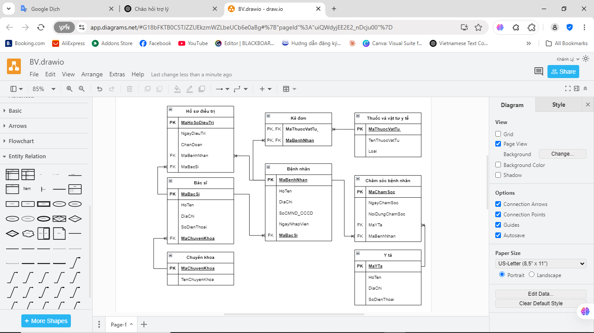

Hình 1: Sơ đồ ERD Bệnh Viện

**2.3. Chuyển mô hình thực thể quan hệ sang lược đồ quan hệ:**

* BacSi: (MaBacSi, HoTen, NgaySinh, DiaChi, MaChuyenKhoa)
* HoSoDieuTri: (MaHoSoDieuTri, ChanDoan, NgayDieuTri, MaBenhNhan, MaBacSi)
* YTa: (MaYTa, HoTen, DiaChi, SoDienThoai)
* ChamSocBenhNhan: (MaChamSoc, NgayChamSoc, NoiDungChamSoc, MaYTa, MaBenhNhan)
* BenhNhan: (MaBenhNhan, HoTen, DiaChi, SoCMND_CCCD, NgayNhapVien, MaBacSi)
* ThuocVatTu: (MaThuocVatTu, TenThuocVatTu, Loai)
* KeDon: (MaThuocVatTu, MaBenhNhan)
* ChuyenKhoa: (MaChuyenKhoa, TenChuyenKhoa)

**2.4. Chuyển đổi mô hình dữ liệu sang bảng (dạng bảng thông tin):**

|  |  |  |
| --- | --- | --- |
| Tên cột | Kiểu dữ liệu | Mô tả |
| MaBacSi | INT (PK) | Mã định danh bác sĩ |
| HoTen | VARCHAR(100) | Họ và tên bác sĩ |
| DiaChi | VARCHAR(255) | Địa chỉ |
| SoDienThoai | VARCHAR(15) | Số điện thoại |
| MaChuyenKhoa | INT (FK) | Chuyên khoa của bác sĩ |

Bảng 1: BacSi (Bác sĩ)

|  |  |  |
| --- | --- | --- |
| Tên cột | Kiểu dữ liệu | Mô tả |
| MaChuyenKhoa | INT (PK) | Mã chuyên khoa |
| TenChuyenKhoa | VARCHAR(100) | Tên chuyên khoa |

Bảng 2: ChuyenKhoa (Chuyên khoa)

|  |  |  |
| --- | --- | --- |
| Tên cột | Kiểu dữ liệu | Mô tả |
| MaBenhNhan | INT (PK) | Mã định danh bệnh nhân |
| HoTen | VARCHAR(100) | Họ và tên bệnh nhân |
| DiaChi | VARCHAR(255) | Địa chỉ |
| SoCMND_CCCD | VARCHAR(20) | Số CMND/CCCD |
| NgayNhapVien | DATE | Ngày nhập viện |
| MaBacSi | INT (FK) | Bác sĩ phụ trách |

Bảng 3: BenhNhan (Bệnh nhân)

|  |  |  |
| --- | --- | --- |
| Tên cột | Kiểu dữ liệu | Mô tả |
| MaHoSoDieuTri | INT (PK) | Mã hồ sơ điều trị |
| NgayDieuTri | DATE | Ngày điều trị |
| ChanDoan | TEXT | Chẩn đoán bệnh |
| MaBenhNhan | INT (FK) | Bệnh nhân được điều trị |
| MaBacSi | INT (FK) | Bác sĩ điều trị |

Bảng 4: HoSoDieuTri (Hồ sơ điều trị)

|  |  |  |
| --- | --- | --- |
| Tên cột | Kiểu dữ liệu | Mô tả |
| MaYTa | INT (PK) | Mã y tá |
| HoTen | VARCHAR(100) | Họ và tên |
| DiaChi | VARCHAR(255) | Địa chỉ |
| SoDienThoai | VARCHAR(15) | Số điện thoại |

Bảng 5: YTa (Y tá)

|  |  |  |
| --- | --- | --- |
| Tên cột | Kiểu dữ liệu | Mô tả |
| MaChamSoc | INT (PK) | Mã chăm sóc |
| NgayChamSoc | DATE | Ngày chăm sóc |
| NoiDungChamSoc | TEXT | Nội dung chăm sóc |
| MaYTa | INT (FK) | Y tá thực hiện chăm sóc |
| MaBenhNhan | INT (FK) | Bệnh nhân được chăm sóc |

Bảng 6: ChamSocBenhNhan (Chăm sóc bệnh nhân)

|  |  |  |
| --- | --- | --- |
| Tên cột | Kiểu dữ liệu | Mô tả |
| MaThuocVatTu | INT (PK) | Mã thuốc hoặc vật tư |
| TenThuocVatTu | VARCHAR(255) | Tên thuốc/vật tư |
| Loai | VARCHAR(50) | Loại (thuốc/vật tư) |

Bảng 7: ThuocVatTu (Thuốc và vật tư y tế)

|  |  |  |
| --- | --- | --- |
| Tên cột | Kiểu dữ liệu | Mô tả |
| MaThuocVatTu | INT (PK, FK) | Mã thuốc hoặc vật tư |
| MaBenhNhan | INT (PK, FK) | Mã bệnh nhân sử dụng |

Bảng 8: KeDon (Kê đơn thuốc/vật tư)

**CHƯƠNG 3. TRIỂN KHAI HỆ THỐNG QUẢN LÝ BỆNH VIỆN:**

* 1. **Xây dựng cấu trúc cơ sở dữ liệu:**

Cấu trúc cơ sở dữ liệu được thiết kế để đảm bảo tổ chức, nhất quán và toàn vẹn dữ liệu. Các bảng lưu trữ thông tin dữ liệu về đề tài có vai trò quan trọng cho cả đoạn code và ứng dụng đề tài. Hệ thống áp dụng các ràng buộc khóa và quy tắc kiểm tra để đảm bảo dữ liệu chính xác và phục vụ cho người dùng một cách tối ưu hóa trong đời sống.

1. Tạo Cơ Sở Dữ Liệu:

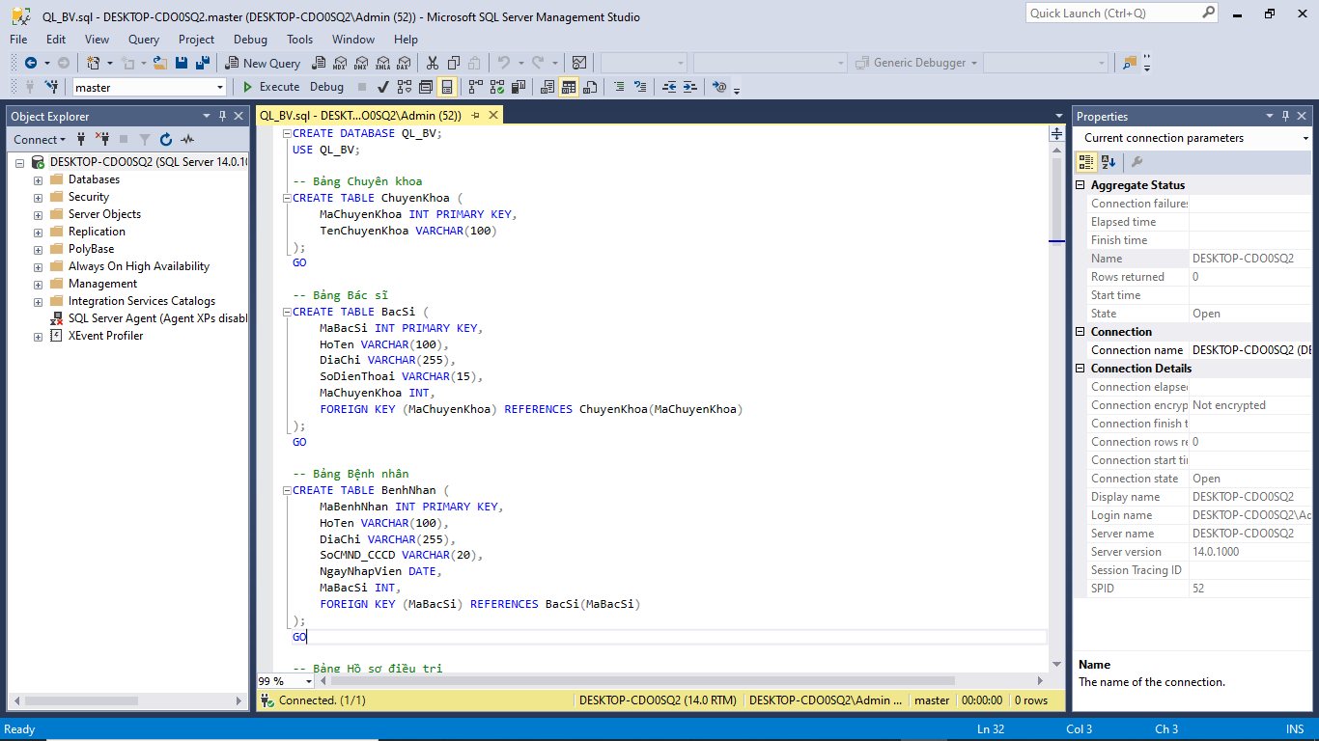

Hình 2: Tạo Cơ Sở Dữ Liệu

1. Tạo Các Bảng:

* Bảng Chuyên Khoa:



Hình 3: Bảng Chuyên Khoa

* Bảng Bác Sĩ: 

Hình 4: Bảng Bác Sĩ

* Bảng Bệnh Nhân:



Hình 5: Bảng Bệnh Nhân

* Bảng Hồ Sơ Điều Trị:

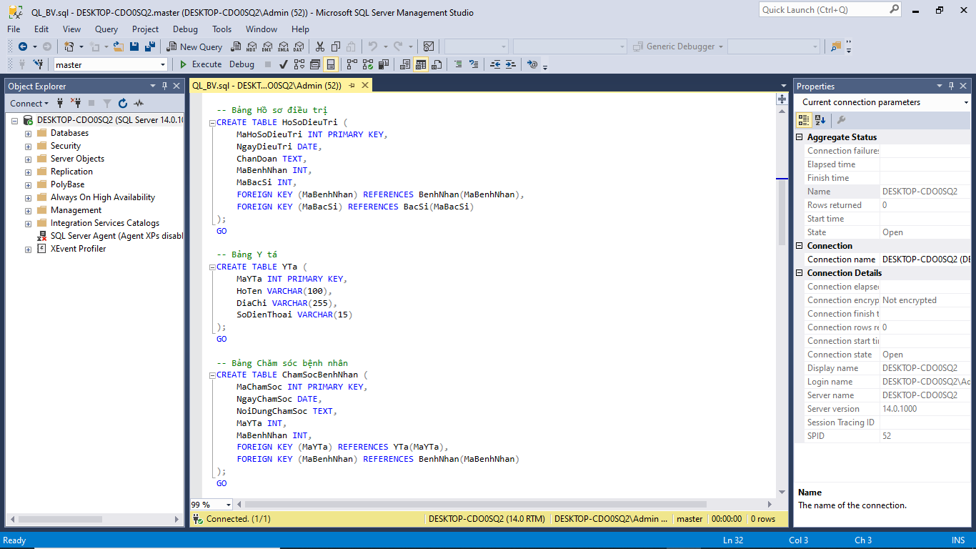

Hình 6: Bảng Hồ sơ điều trị

* Bảng Y Tá:



Hình 7: Bảng Y Tá

* Bảng Chăm Sóc Bệnh Nhân:



Hình 8: Bảng Chăm sóc bệnh nhân

* Bảng Thuốc và Vật Tư Y Tế:

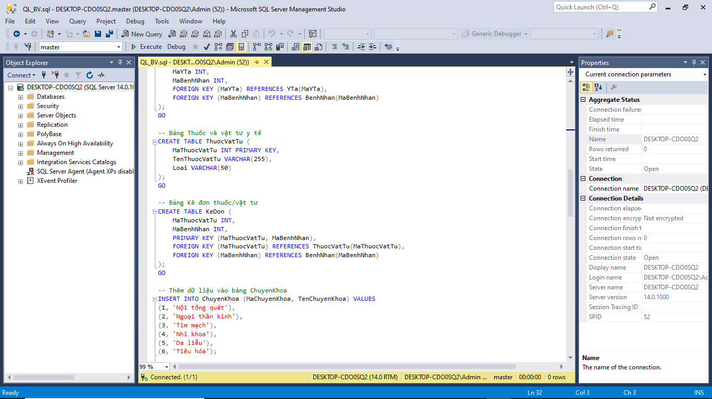

Hình 9: Bảng Thuốc và vật tư y tế

* Bảng Kê Đơn Thuốc/Vật Tư:



Hình 10: Bảng Kê Đơn

* 1. **Nhập dữ liệu cho các bảng cơ sở dữ liệu trên:**

Sau khi hoàn thành thiết kế cơ sở dữ liệu cho hệ thống quản lý bệnh viện, bước tiếp theo là nhập dữ liệu mẫu để kiểm tra tính chính xác và hoạt động của hệ thống. Việc này giúp xác minh cấu trúc bảng, mối quan hệ giữa các thực thể và đảm bảo truy vấn SQL hoạt động đúng như mong đợi.

Dưới đây là một số dữ liệu mẫu cho các bảng quan trọng trong hệ thống:

1. ChuyenKhoa (Chuyên khoa):

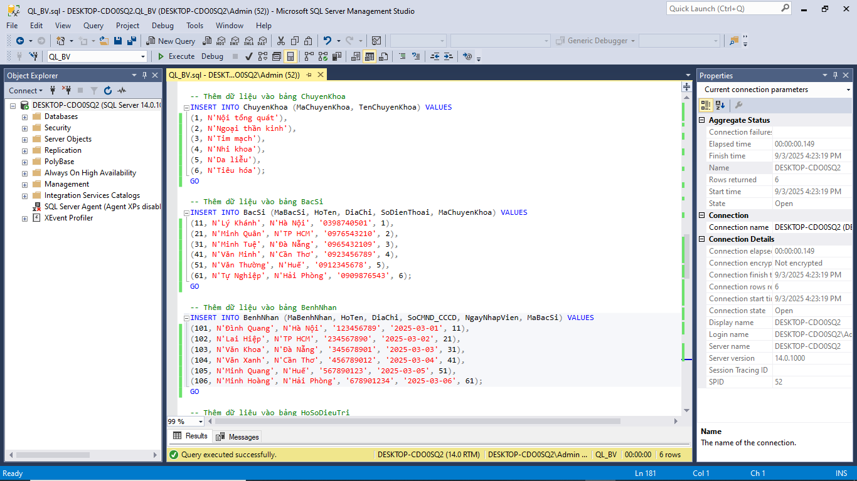

Hình 11: Dữ liệu bảng Chuyên Khoa

1. BacSi (Bác sĩ):



Hình 12: Dữ liệu bảng Bác Sĩ

1. BenhNhan (Bệnh nhân):



Hình 13: Dữ liệu bảng Bệnh Nhân

1. HoSoDieuTri (Hồ sơ điều trị):

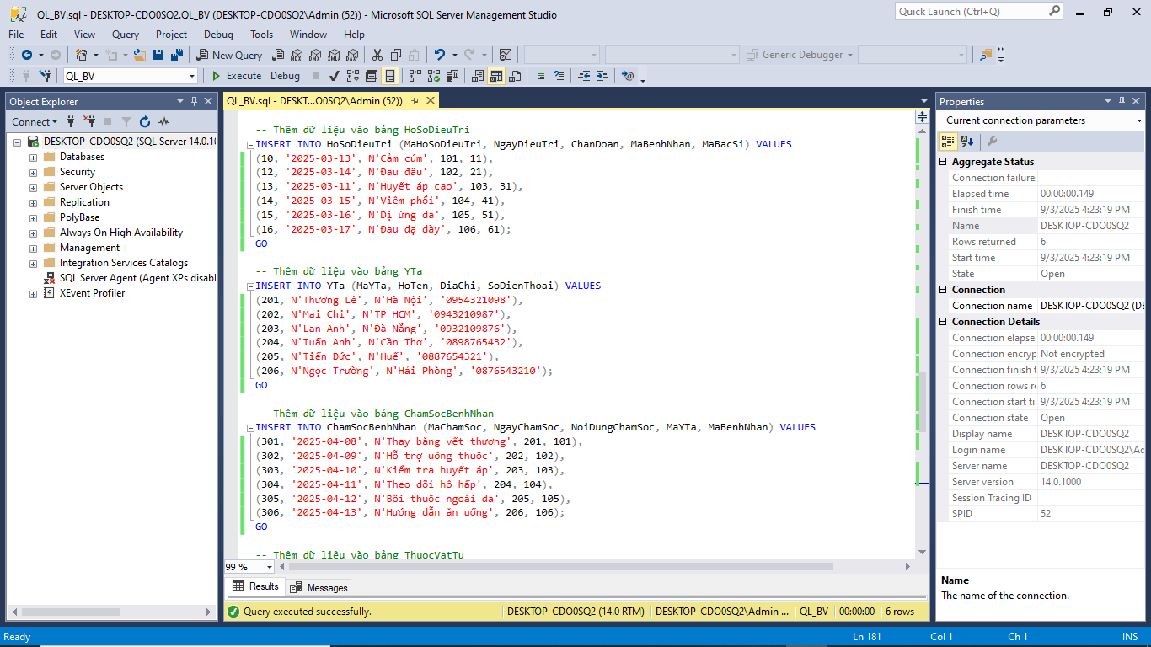

Hình 14: Dữ liệu bảng Hồ Sơ Điều Trị

1. YTa (Y tá):



Hình 15: Dữ liệu bảng Y Tá

1. ChamSocBenhNhan (Chăm sóc bệnh nhân):



Hình 16: Dữ liệu bảng Chăm Sóc Bệnh Nhân

1. ThuocVatTu (Thuốc và vật tư y tế):

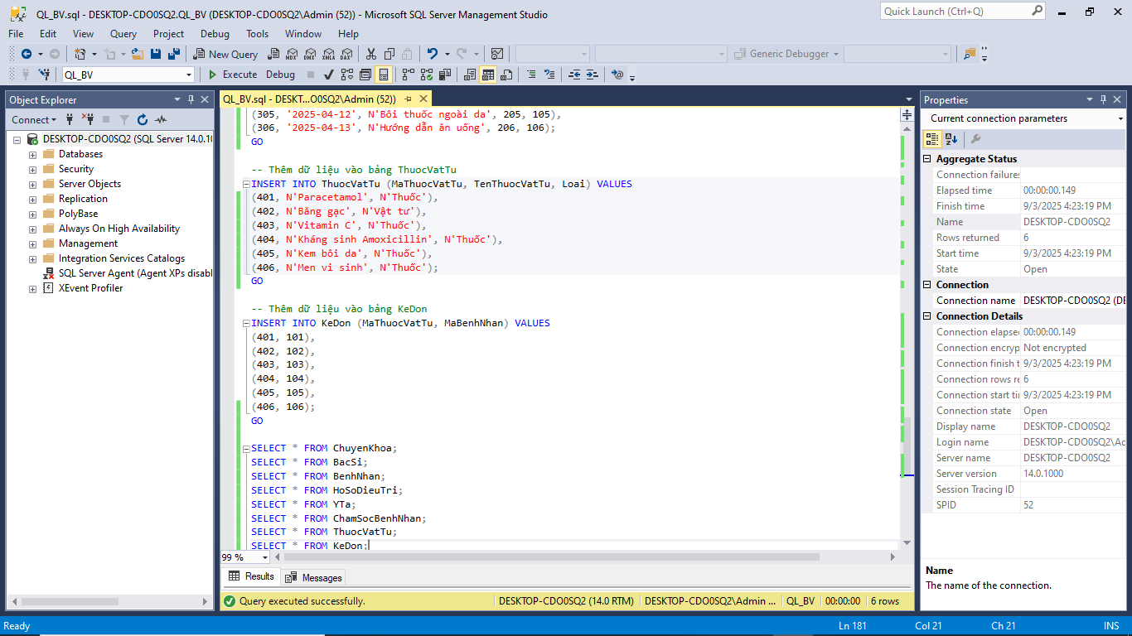

Hình 17: Dữ liệu bảng Thuốc Vật Tư

1. KeDon (Kê đơn thuốc):



Hình 18: Dữ liệu bảng Kê Đơn

* 1. **Truy vấn thao tác dữ liệu cơ bản:**

Các truy vấn cơ bản đóng vai trò quan trọng trong việc thao tác và quản lý dữ liệu. SELECT giúp truy xuất thông tin phục vụ tìm kiếm và báo cáo. INSERT cho phép thêm dữ liệu mới, đảm bảo hệ thống luôn được cập nhật. UPDATE giúp chỉnh sửa thông tin khi có thay đổi, còn DELETE hỗ trợ xóa dữ liệu không cần thiết, giúp duy trì tính toàn vẹn và tối ưu hóa bộ nhớ.

1. Truy vấn kiểm tra dữ liệu:

SELECT * FROM ChuyenKhoa;

SELECT * FROM BacSi;

SELECT * FROM BenhNhan;

SELECT * FROM HoSoDieuTri;

SELECT * FROM YTa;

SELECT * FROM ChamSocBenhNhan;

SELECT * FROM ThuocVatTu;

SELECT * FROM KeDon;

-- 1. Truy vấn dữ liệu (SELECT)

-- Lấy danh sách tất cả bác sĩ và chuyên khoa của họ:

SELECT BacSi.MaBacSi, BacSi.HoTen, ChuyenKhoa.TenChuyenKhoa

FROM BacSi inner join ChuyenKhoa ON BacSi.MaChuyenKhoa = ChuyenKhoa.MaChuyenKhoa;

-- Lấy danh sách bệnh nhân nhập viện sau ngày 2025-03-03:

SELECT * FROM BenhNhan

WHERE NgayNhapVien > '2025-03-03';

-- Lấy danh sách thuốc đã được kê cho bệnh nhân có mã 101:

SELECT ThuocVatTu.TenThuocVatTu

FROM KeDon inner join ThuocVatTu ON KeDon.MaThuocVatTu = ThuocVatTu.MaThuocVatTu

WHERE KeDon.MaBenhNhan = 101;

1. Cập nhật dữ liệu bệnh viện bằng câu lệnh (UPDATE):

-- Cập nhật dữ liệu (UPDATE)

-- Cập nhật số điện thoại của bác sĩ có mã 11:

UPDATE BacSi

SET SoDienThoai = '0911111111'

WHERE MaBacSi = 11;

-- Cập nhật chẩn đoán mới cho bệnh nhân có mã hồ sơ điều trị 10:

UPDATE HoSoDieuTri

SET ChanDoan = N'Cảm cúm nặng'

WHERE MaHoSoDieuTri = 10;

-- Cập nhật ngày xuất viện cho bệnh nhân có mã 105:

UPDATE BenhNhan

SET NgayNhapVien = '2025-03-15'

WHERE MaBenhNhan = 105;

1. Xóa dữ liệu bệnh viện bằng câu lệnh (DELETE):

-- Xóa dữ liệu (DELETE)

-- Xóa trong bảng KeDon trước

DELETE FROM KeDon

WHERE MaBenhNhan = 103;

-- Xóa trong bảng ChamSocBenhNhan trước

DELETE FROM ChamSocBenhNhan

WHERE MaBenhNhan = 105;

-- Xóa trong bảng BacSi mã 21

-- Kiểm tra các hồ sơ điều trị liên quan đến bác sĩ 21:

SELECT * FROM BenhNhan WHERE MaBacSi = 21;

--Nếu không muốn xóa bệnh nhân, có thể gán MaBacSi của họ sang bác sĩ khác

UPDATE BenhNhan SET MaBacSi = 11

WHERE MaBacSi = 21;

--Nếu không muốn xóa dữ liệu, có thể cập nhật MaBacSi của các hồ sơ điều trị sang bác sĩ khác

UPDATE HoSoDieuTri SET MaBacSi = 11

WHERE MaBacSi = 21;

DELETE FROM BacSi WHERE MaBacSi = 21;

* 1. **Truy vấn nâng cao và thao tác dữ liệu trong hệ thống bệnh viện:**

- Các truy vấn nâng cao giúp xử lý dữ liệu hiệu quả hơn trong hệ thống:

* INNER JOIN kết hợp dữ liệu từ nhiều bảng, hỗ trợ phân tích mối quan hệ giữa các thực thể.
* GROUP BY nhóm dữ liệu theo tiêu chí nhất định, thường dùng kèm với các hàm tổng hợp.
* HAVING lọc kết quả nhóm dựa trên điều kiện cụ thể.
* SUBQUERY (truy vấn con) giúp thực hiện các truy vấn phức tạp bằng cách lồng một truy vấn bên trong một truy vấn khác, tăng khả năng phân tích dữ liệu linh hoạt hơn.

***3.4.1. Truy vấn kết hợp dữ liệu từ nhiều bảng bằng (INNER JOIN):***

-- INNER JOIN (Liệt kê danh sách bệnh nhân cùng bác sĩ điều trị)

SELECT BenhNhan.MaBenhNhan, BenhNhan.HoTen, BacSi.MaBacSi, BacSi.HoTen

FROM BenhNhan inner join HoSoDieuTri ON BenhNhan.MaBenhNhan = HoSoDieuTri.MaBenhNhan

inner join BacSi ON HoSoDieuTri.MaBacSi = BacSi.MaBacSi;

- Kết quả: 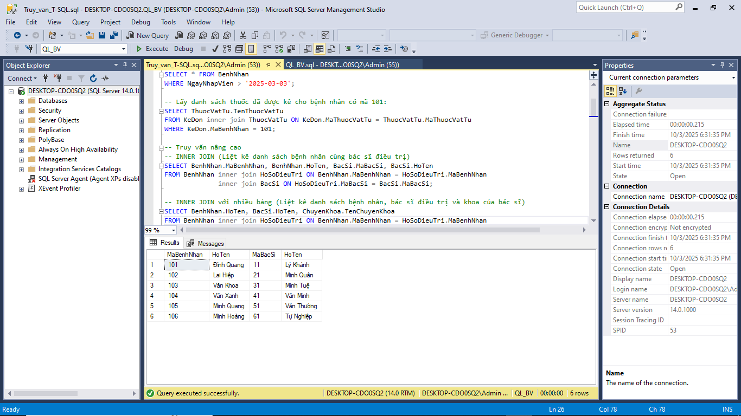

-- INNER JOIN với nhiều bảng (Liệt kê danh sách bệnh nhân, bác sĩ điều trị và khoa của bác sĩ)

SELECT BenhNhan.HoTen, BacSi.HoTen, ChuyenKhoa.TenChuyenKhoa

FROM BenhNhan inner join HoSoDieuTri ON BenhNhan.MaBenhNhan = HoSoDieuTri.MaBenhNhan

inner join BacSi ON HoSoDieuTri.MaBacSi = BacSi.MaBacSi

inner join ChuyenKhoa

ON BacSi.MaChuyenKhoa = ChuyenKhoa.MaChuyenKhoa;

- Kết quả: 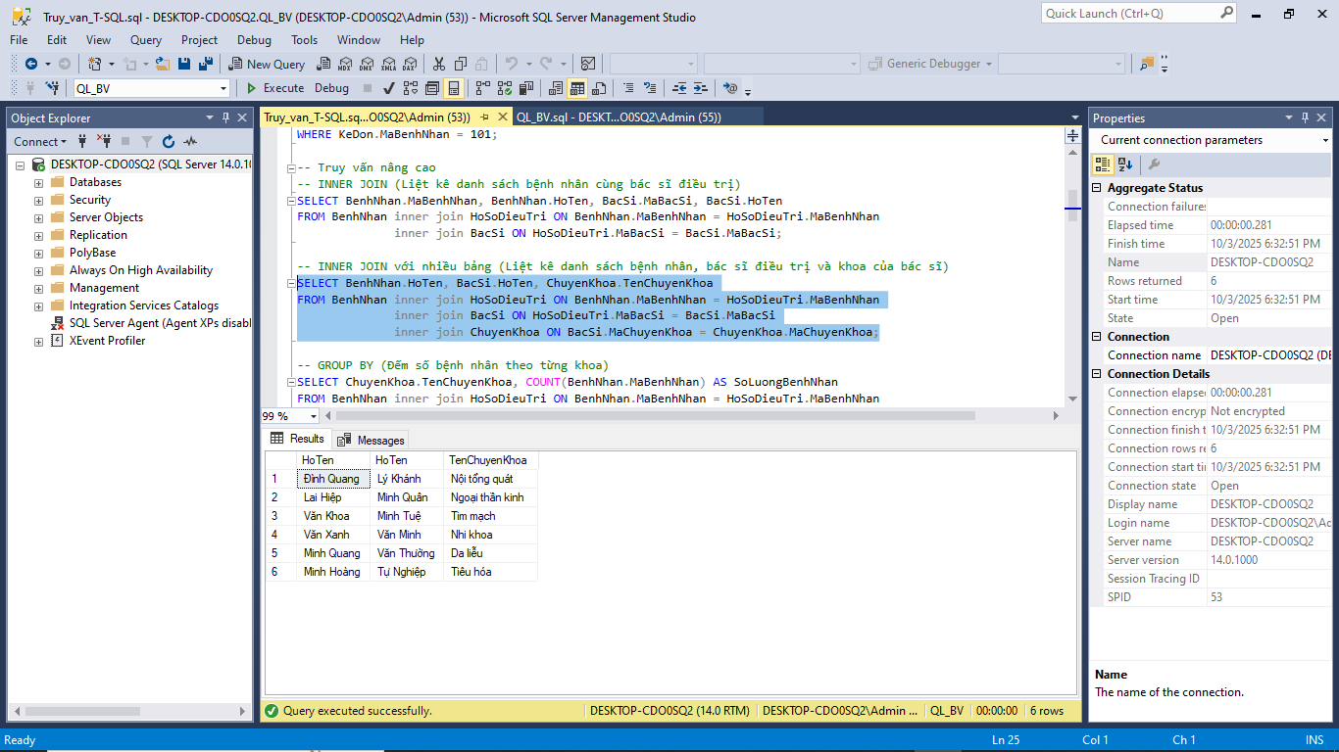  
***3.4.2. Thống kê dữ liệu bằng GROUP BY:***

-- GROUP BY (Đếm số bệnh nhân theo từng khoa)

SELECT ChuyenKhoa.TenChuyenKhoa, COUNT(BenhNhan.MaBenhNhan) AS SoLuongBenhNhan

FROM BenhNhan inner join HoSoDieuTri ON BenhNhan.MaBenhNhan = HoSoDieuTri.MaBenhNhan

inner join BacSi ON HoSoDieuTri.MaBacSi = BacSi.MaBacSi

inner join ChuyenKhoa ON BacSi.MaChuyenKhoa = ChuyenKhoa.MaChuyenKhoa

GROUP BY ChuyenKhoa.TenChuyenKhoa;

- Kết quả: 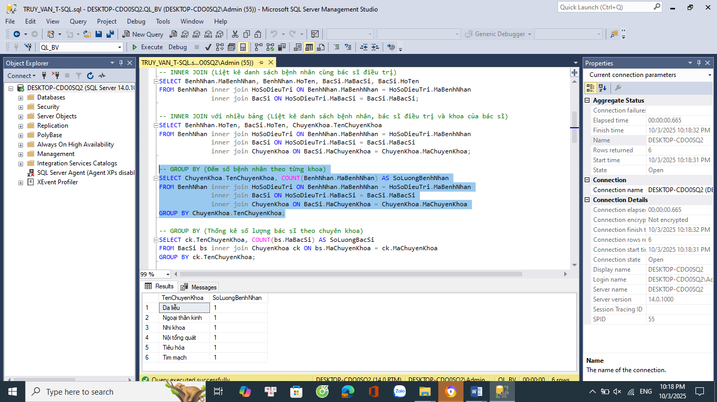

-- GROUP BY (Thống kê số lượng bác sĩ theo chuyên khoa)

SELECT ck.TenChuyenKhoa, COUNT(bs.MaBacSi) AS SoLuongBacSi

FROM BacSi bs inner join ChuyenKhoa ck ON bs.MaChuyenKhoa = ck.MaChuyenKhoa

GROUP BY ck.TenChuyenKhoa;

- Kết quả: 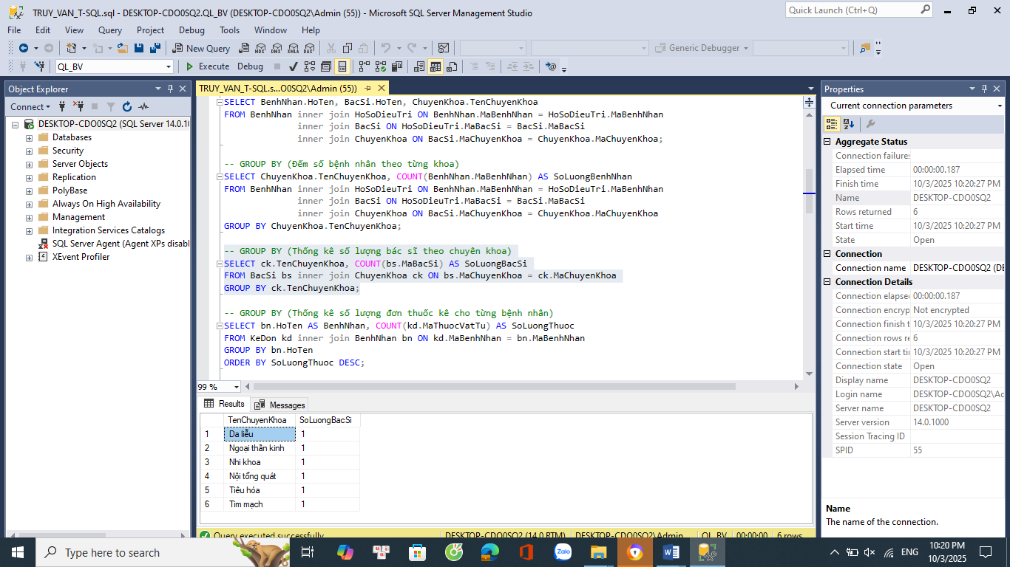

-- GROUP BY (Thống kê số lượng đơn thuốc kê cho từng bệnh nhân)

SELECT bn.HoTen AS BenhNhan, COUNT(kd.MaThuocVatTu) AS SoLuongThuoc

FROM KeDon kd inner join BenhNhan bn ON kd.MaBenhNhan = bn.MaBenhNhan

GROUP BY bn.HoTen

ORDER BY SoLuongThuoc DESC;

- Kết quả: 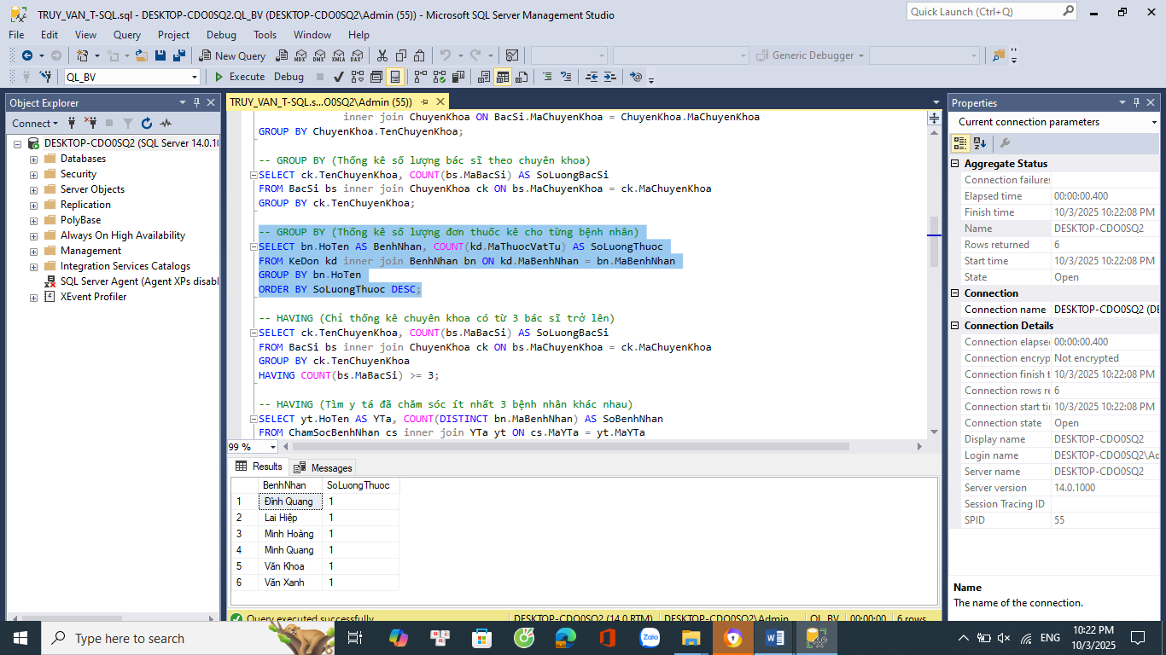

***3.4.3. Truy vấn con (SUBQUERY) trong SQL:***

-- SUBQUERY (Tìm bệnh nhân chỉ nhập viện 1 lần)

SELECT HoTen

FROM BenhNhan

WHERE MaBenhNhan IN (

SELECT MaBenhNhan

FROM HoSoDieuTri

GROUP BY MaBenhNhan

HAVING COUNT(*) = 1

);

-Kết quả: 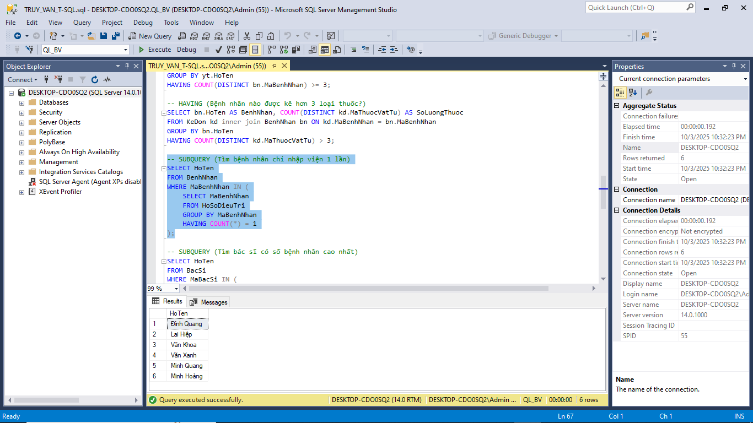

-- SUBQUERY (Tìm bác sĩ có số bệnh nhân cao nhất)

SELECT HoTen

FROM BacSi

WHERE MaBacSi IN (

SELECT MaBacSi

FROM BenhNhan

GROUP BY MaBacSi

HAVING COUNT(MaBenhNhan) = (

SELECT MAX(SoLuong)

FROM (

SELECT MaBacSi, COUNT(MaBenhNhan) AS SoLuong

FROM BenhNhan

GROUP BY MaBacSi

) AS Temp

)

);

- Kết quả: 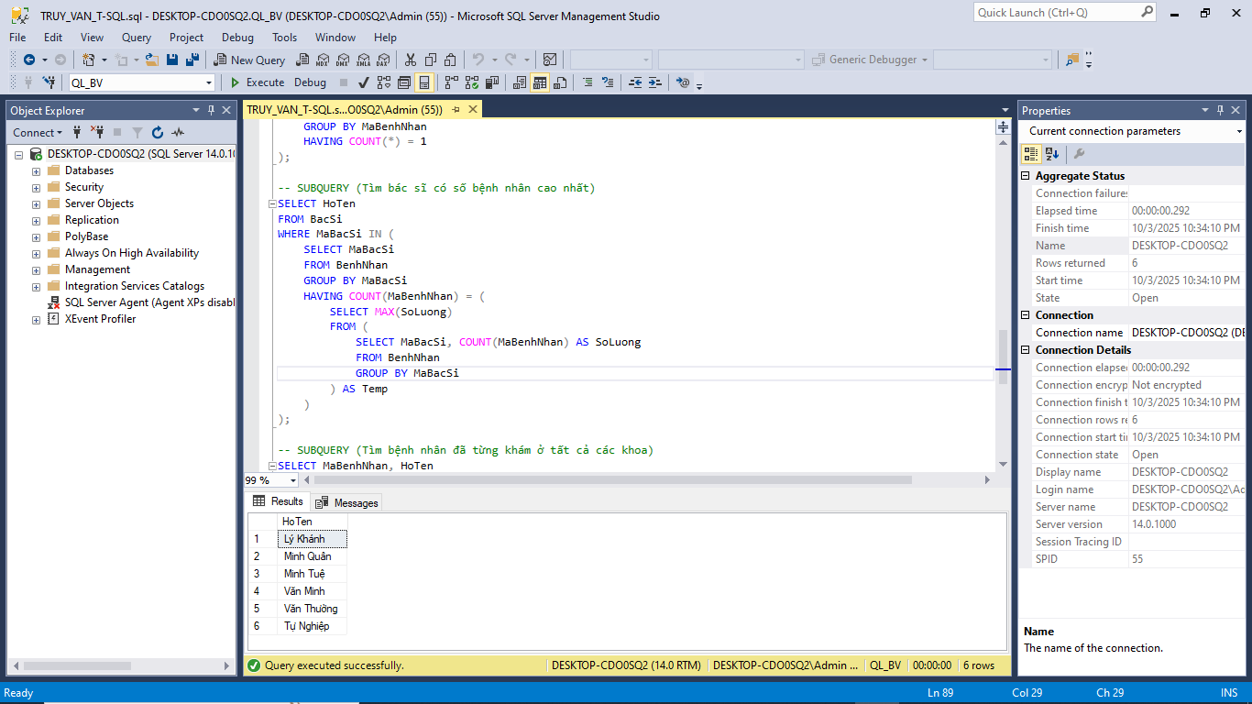

-- SUBQUERY (Tìm bệnh nhân đã từng khám ở tất cả các khoa)

SELECT MaBenhNhan, HoTen

FROM BenhNhan B

WHERE NOT EXISTS (

SELECT MaChuyenKhoa FROM ChuyenKhoa

EXCEPT

SELECT DISTINCT MaBenhNhan FROM HoSoDieuTri WHERE HoSoDieuTri.MaBenhNhan = B.MaBenhNhan

);

- Kết quả: 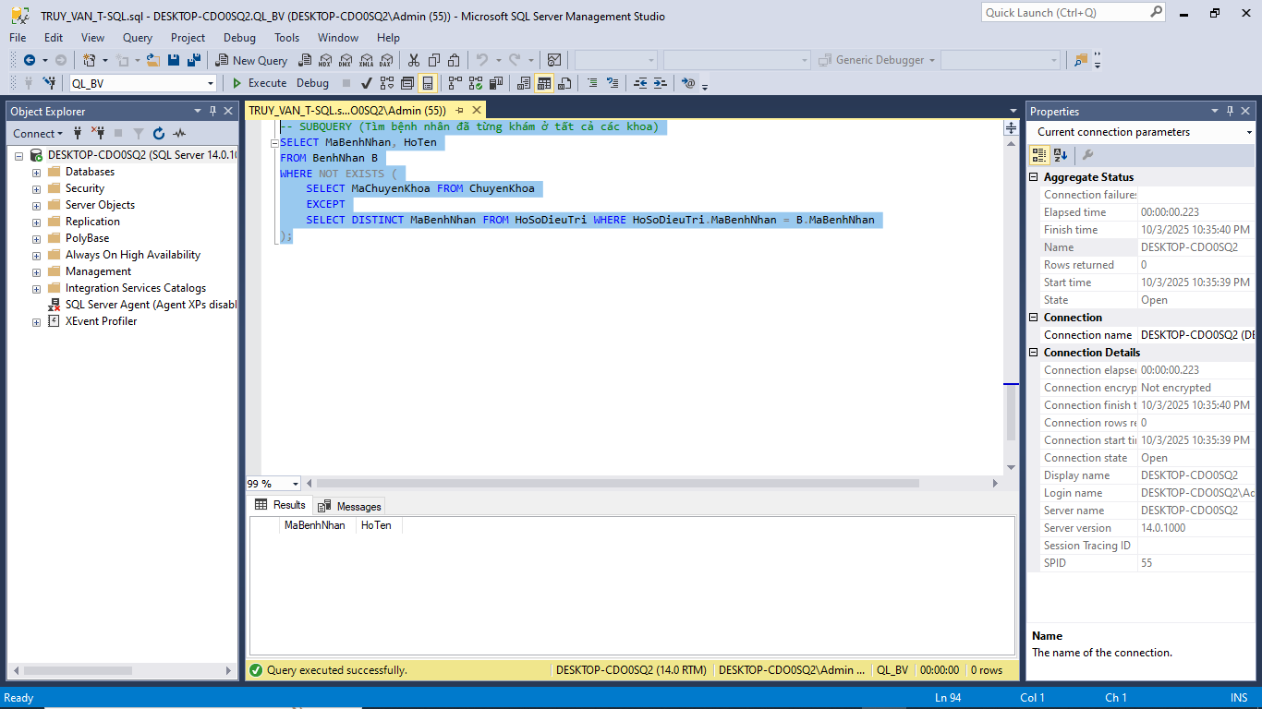

(Vì chưa có bệnh nhân nào đã khám tất cả các khoa nên trống nếu muốn có thì có thể sửa đổi trong HoSoDieuTri đồng thời luôn mã của 1 bệnh nhân)

***3.4.4. Lọc dữ liệu nhóm bằng HAVING:***

-- HAVING (Chỉ thống kê chuyên khoa có từ 3 bác sĩ trở lên)

SELECT ck.TenChuyenKhoa, COUNT(bs.MaBacSi) AS SoLuongBacSi

FROM BacSi bs inner join ChuyenKhoa ck ON bs.MaChuyenKhoa = ck.MaChuyenKhoa

GROUP BY ck.TenChuyenKhoa

HAVING COUNT(bs.MaBacSi) >= 3;

- Kết quả: 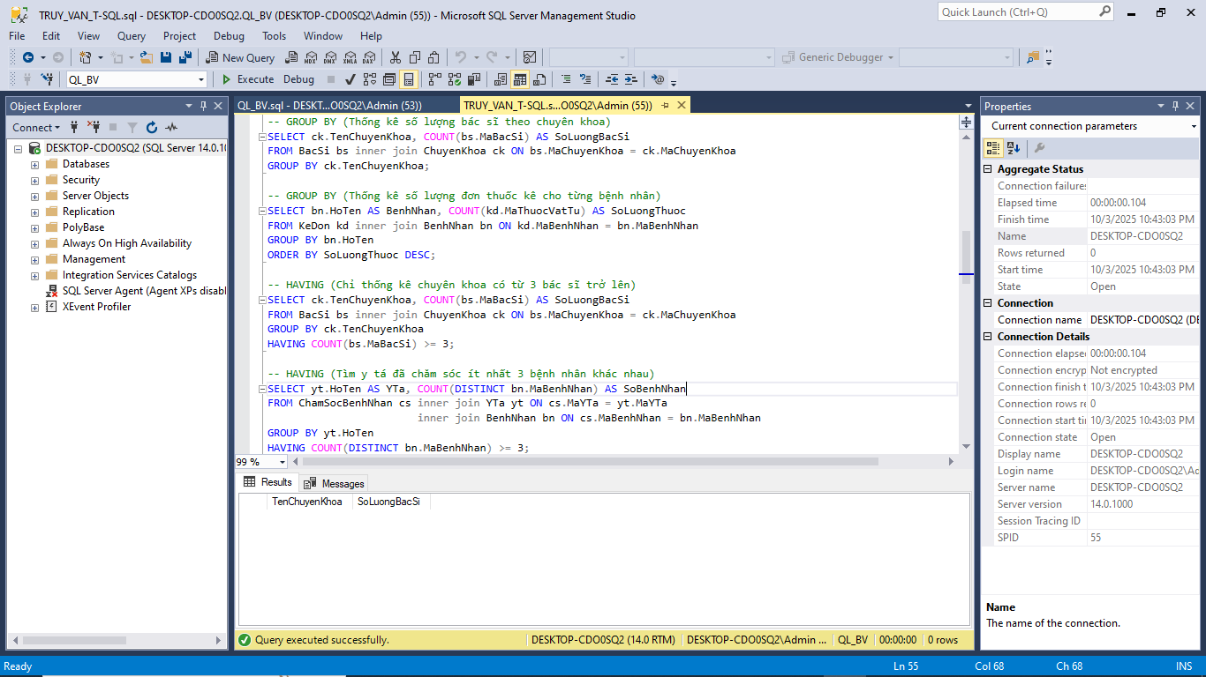

(Vì chưa có chuyên khoa nào có 3 bác sĩ trở lên trong code nếu muốn có, thì có thể sửa đổi phần thêm dữ liệu bảng BacSi phần mã chuyên khoa thành 1 khoa sẽ có)

-- HAVING (Tìm y tá đã chăm sóc ít nhất 3 bệnh nhân khác nhau)

SELECT yt.HoTen AS YTa, COUNT(DISTINCT bn.MaBenhNhan) AS SoBenhNhan

FROM ChamSocBenhNhan cs inner join YTa yt ON cs.MaYTa = yt.MaYTa

inner join BenhNhan bn ON cs.MaBenhNhan = bn.MaBenhNhan

GROUP BY yt.HoTen

HAVING COUNT(DISTINCT bn.MaBenhNhan) >= 3;

- Kết quả: 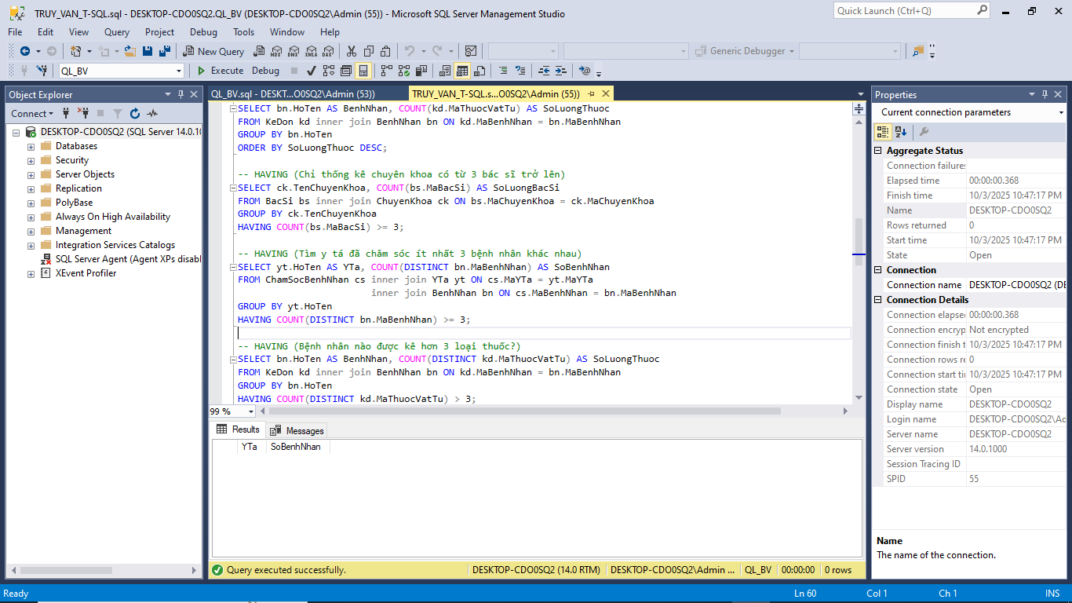

(Tương tự như phần HAVING trên có thể sửa đổi trong phần thêm dữ liệu bảng ChamSocBenhNhan trong đó có phần mã bệnh nhân sửa đổi thành mã của 1 bệnh nhân)

-- HAVING (Bệnh nhân nào được kê hơn 3 loại thuốc?)

SELECT bn.HoTen AS BenhNhan, COUNT(DISTINCT kd.MaThuocVatTu) AS SoLuongThuoc

FROM KeDon kd inner join BenhNhan bn ON kd.MaBenhNhan = bn.MaBenhNhan

GROUP BY bn.HoTen

HAVING COUNT(DISTINCT kd.MaThuocVatTu) > 3;

- Kết quả: 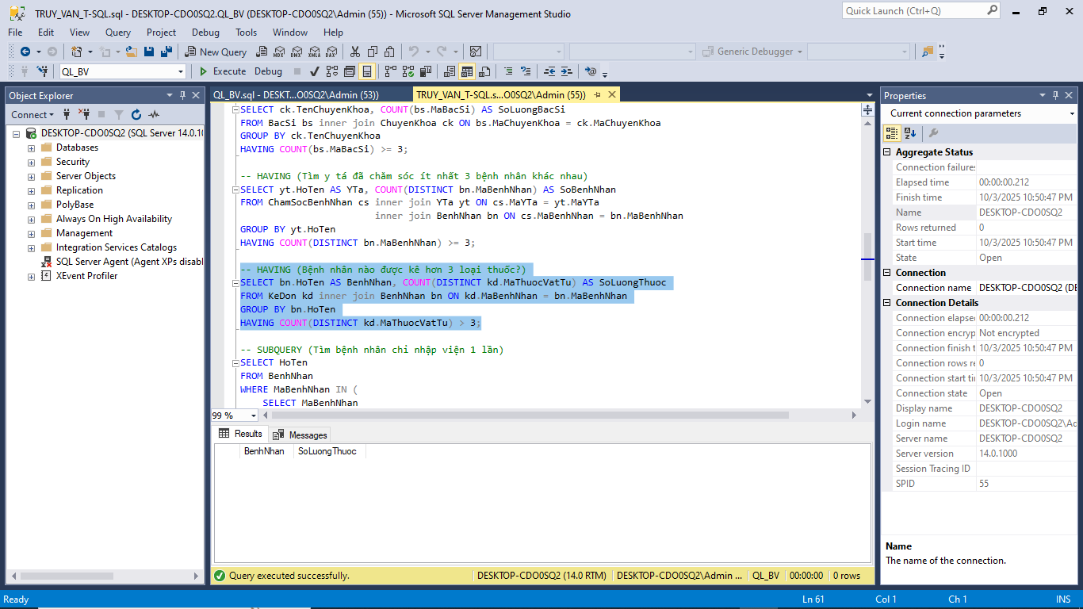

(Tương tự 2 HAVING trên muốn có, có thể sửa đổi trong phần thêm dữ liệu bảng KeDon trong đó có phần mã bệnh nhân sửa đổi thành mã của 1 bệnh nhân)

* 1. **Sơ đồ cơ sở dữ liệu:**

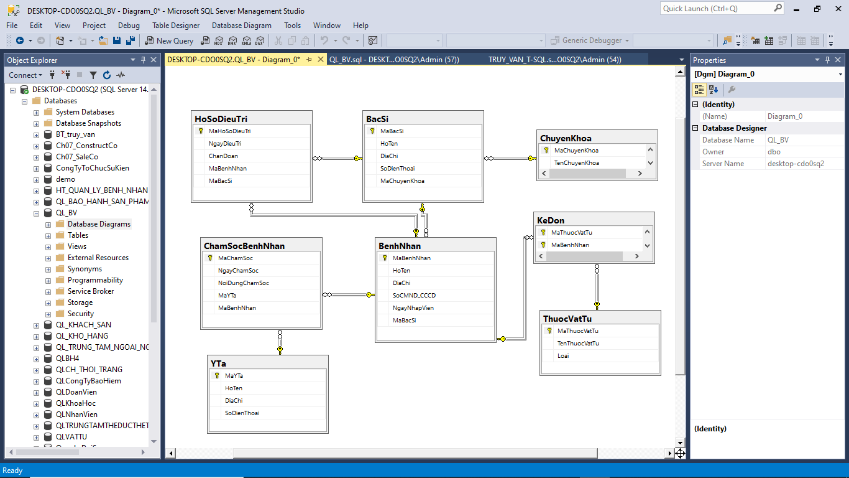

Hình 19: Cơ Sở Dữ Liệu - SQL

**CHƯƠNG 4. TỐI ƯU HÓA DỮ LIỆU VÀ KIỂM SOÁT HOẠT ĐỘNG TRONG CSDL BỆNH VIỆN:**

* 1. **Truy vấn và hiển thị dữ liệu bằng View:**

1. Khái niệm Cơ Bản về VIEW:

VIEW trong SQL là một bảng ảo được tạo từ kết quả của một truy vấn SELECT. Nó không lưu trữ dữ liệu thực tế mà chỉ lưu trữ câu lệnh truy vấn. VIEW giúp đơn giản hóa truy vấn, bảo mật dữ liệu và tạo giao diện dễ hiểu hơn khi làm việc với cơ sở dữ liệu phức tạp.

1. VIEW Nâng Cao:

Ngoài việc sử dụng VIEW để đơn giản hóa truy vấn, người dùng có thể tạo VIEW với tham số hoặc VIEW có thể cập nhật được. Một số hệ quản trị cơ sở dữ liệu hỗ trợ VIEW có chỉ mục để cải thiện hiệu suất. Việc sử dụng VIEW trong các hệ thống lớn giúp tối ưu hóa truy vấn và bảo vệ dữ liệu tốt hơn.

---**Tạo 7- 10 view từ cơ bản đến nâng cao

--1. Danh sách bác sĩ và chuyên khoa của họ

--Hiển thị thông tin bác sĩ và chuyên khoa mà họ làm việc.

DROP VIEW IF EXISTS V_DanhSachBacSi;

GO

CREATE VIEW V_DanhSachBacSi AS

SELECT

bs.MaBacSi, bs.HoTen AS TenBacSi, bs.DiaChi, bs.SoDienThoai,

ck.TenChuyenKhoa

FROM BacSi bs inner join ChuyenKhoa ck ON bs.MaChuyenKhoa = ck.MaChuyenKhoa;

GO

- Phần chạy:

SELECT * FROM V_DanhSachBacSi;

- Kết quả: 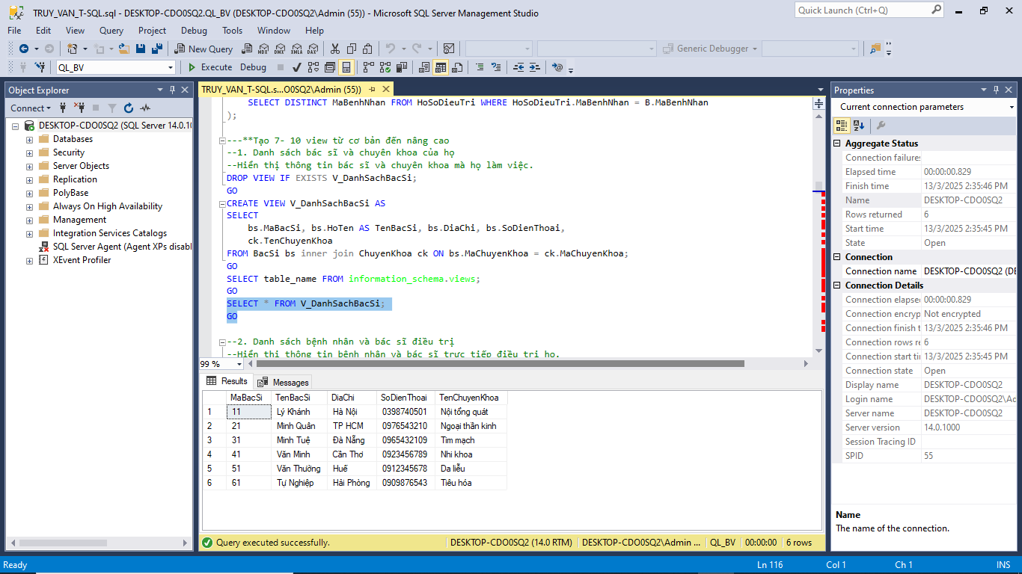

-- 2. Danh sách bệnh nhân và bác sĩ điều trị

-- Hiển thị thông tin bệnh nhân và bác sĩ trực tiếp điều trị họ.

CREATE VIEW V_BenhNhan_BacSi AS

SELECT

bn.MaBenhNhan, bn.HoTen AS TenBenhNhan, bn.DiaChi, bn.SoCMND_CCCD, bn.NgayNhapVien,

bs.HoTen AS TenBacSi

FROM BenhNhan bn inner join BacSi bs ON bn.MaBacSi = bs.MaBacSi;

GO

- Phần chạy:

SELECT * FROM V_BenhNhan_BacSi;

- Kết quả: 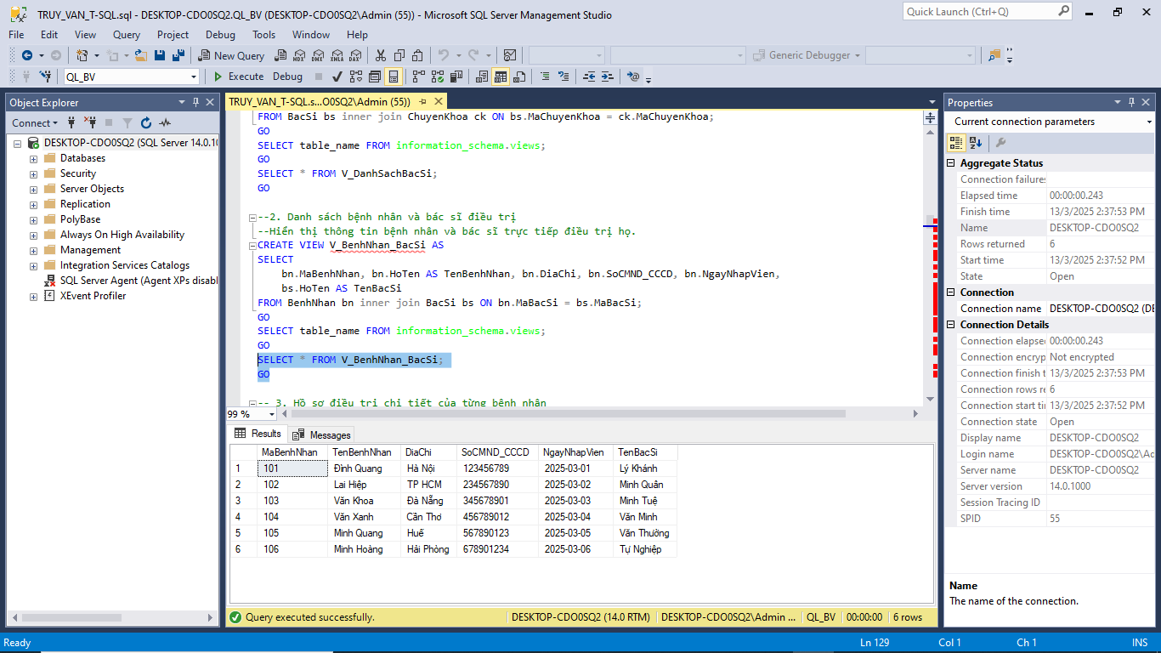

-- 3. Hồ sơ điều trị chi tiết của từng bệnh nhân

-- Liệt kê chẩn đoán của bệnh nhân, bác sĩ điều trị và ngày điều trị.

CREATE VIEW V_HoSoDieuTri AS

SELECT

hdt.MaHoSoDieuTri, hdt.NgayDieuTri, hdt.ChanDoan,

bn.HoTen AS TenBenhNhan, bs.HoTen AS TenBacSi

FROM HoSoDieuTri hdt inner join BenhNhan bn ON hdt.MaBenhNhan = bn.MaBenhNhan

inner join BacSi bs ON hdt.MaBacSi = bs.MaBacSi;

GO

- Phần chạy: SELECT * FROM V_HoSoDieuTri;

- Kết quả: 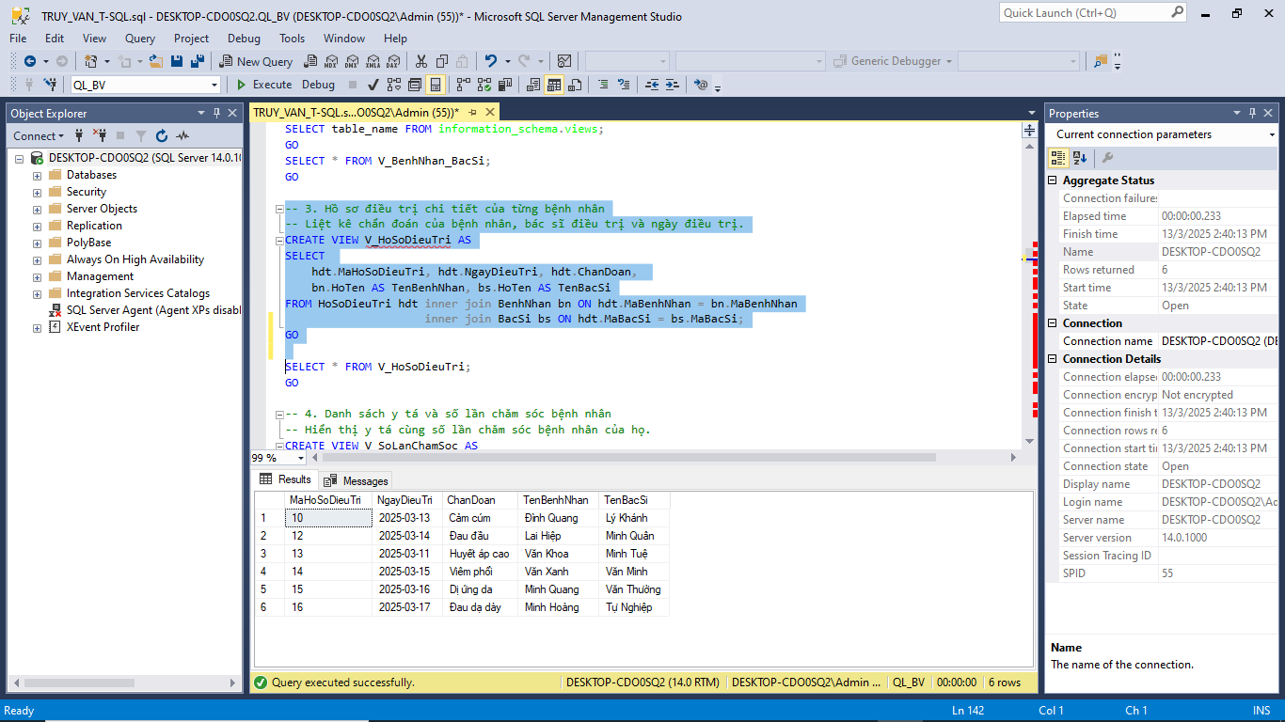

-- 4. Danh sách y tá và số lần chăm sóc bệnh nhân

-- Hiển thị y tá cùng số lần chăm sóc bệnh nhân của họ.

CREATE VIEW V_SoLanChamSoc AS

SELECT

yt.MaYTa, yt.HoTen AS TenYTa, yt.DiaChi, yt.SoDienThoai,

COUNT(csb.MaChamSoc) AS SoLanChamSoc

FROM YTa yt left join ChamSocBenhNhan csb ON yt.MaYTa = csb.MaYTa

GROUP BY yt.MaYTa, yt.HoTen, yt.DiaChi, yt.SoDienThoai;

- Phần chạy: SELECT * FROM V_SoLanChamSoc;

- Kết quả: 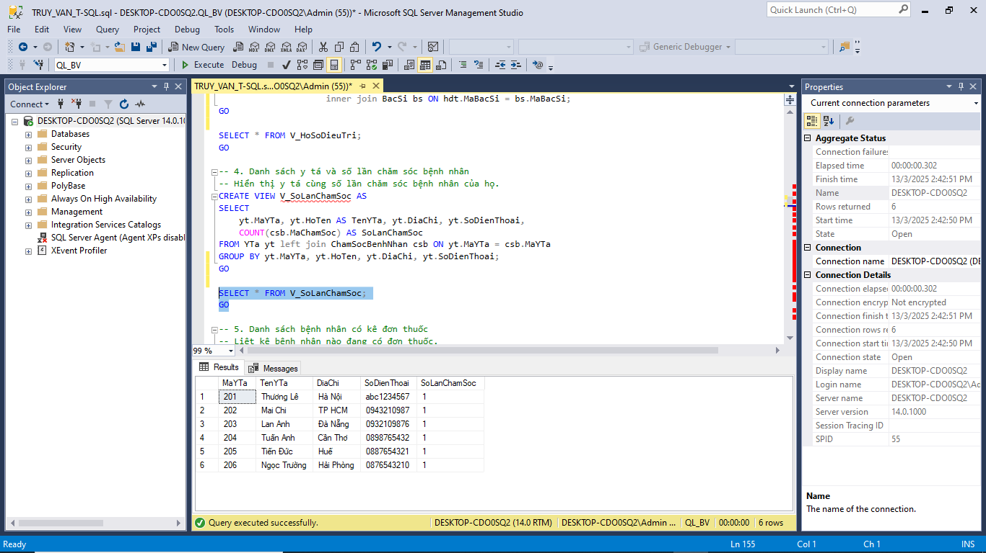

-- 5. Danh sách bệnh nhân có kê đơn thuốc

-- Liệt kê bệnh nhân nào đang có đơn thuốc.

CREATE VIEW V_BenhNhan_KeDon AS

SELECT

bn.MaBenhNhan, bn.HoTen AS TenBenhNhan, bn.DiaChi,

tvt.TenThuocVatTu, tvt.Loai

FROM KeDon kd inner join BenhNhan bn ON kd.MaBenhNhan = bn.MaBenhNhan

inner join ThuocVatTu tvt ON kd.MaThuocVatTu = tvt.MaThuocVatTu;

- Phần chạy: SELECT * FROM V_BenhNhan_KeDon;

- Kết quả: 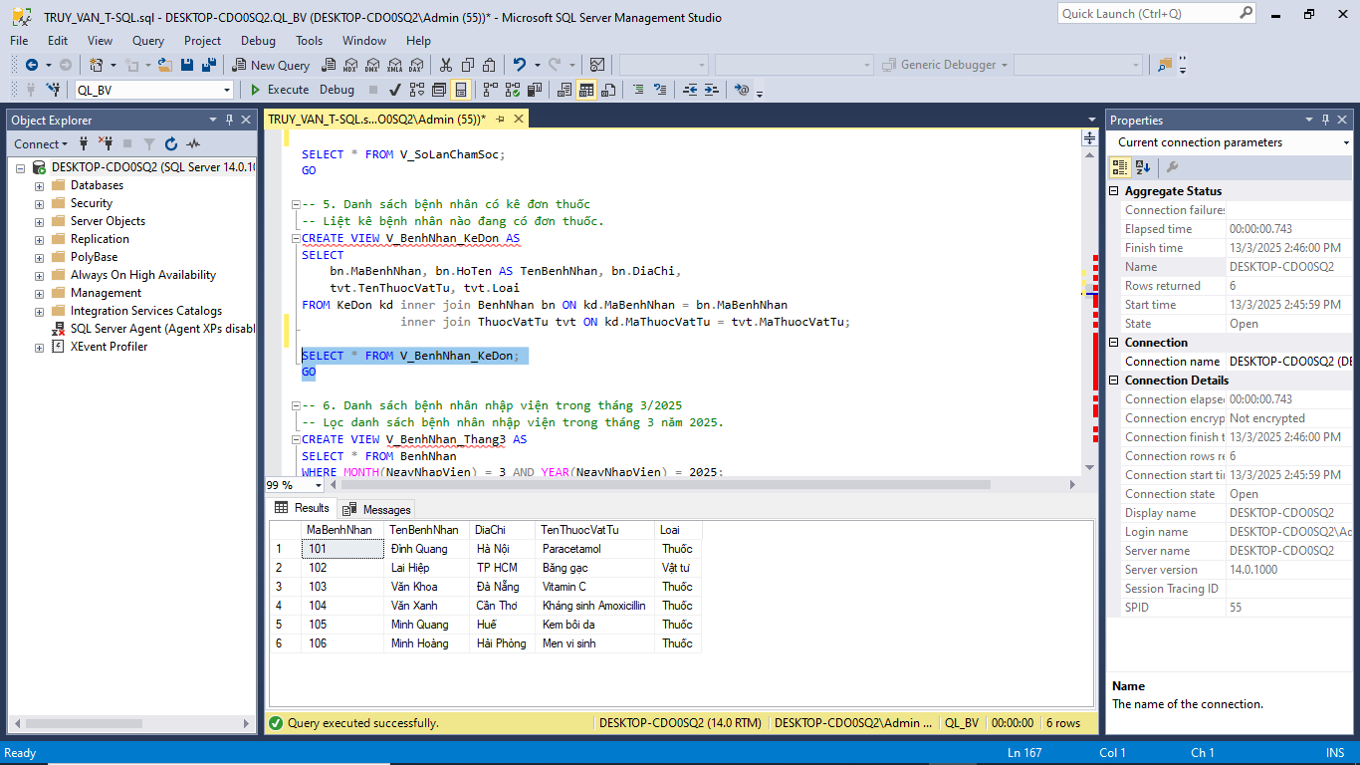

-- 6. Danh sách bệnh nhân nhập viện trong tháng 3/2025

-- Lọc danh sách bệnh nhân nhập viện trong tháng 3 năm 2025.

CREATE VIEW V_BenhNhan_Thang3 AS

SELECT * FROM BenhNhan

WHERE MONTH(NgayNhapVien) = 3 AND YEAR(NgayNhapVien) = 2025;

GO

- Phần chạy: SELECT * FROM V_BenhNhan_Thang3;

- Kết quả: 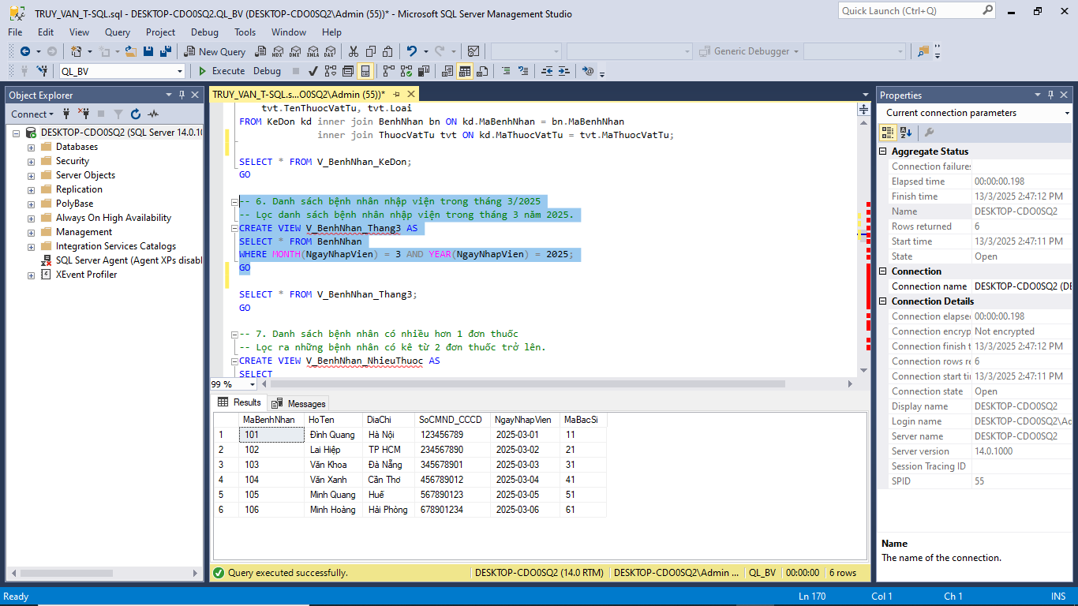

-- 7. Danh sách bệnh nhân có nhiều hơn 1 đơn thuốc

-- Lọc ra những bệnh nhân có kê từ 2 đơn thuốc trở lên.

CREATE VIEW V_BenhNhan_NhieuThuoc AS

SELECT

bn.MaBenhNhan, bn.HoTen AS TenBenhNhan,

COUNT(kd.MaThuocVatTu) AS SoLuongThuoc

FROM KeDon kd inner join BenhNhan bn ON kd.MaBenhNhan = bn.MaBenhNhan

GROUP BY bn.MaBenhNhan, bn.HoTen

HAVING COUNT(kd.MaThuocVatTu) > 1;

GO

- Phần chạy: SELECT * FROM V_BenhNhan_NhieuThuoc;

- Kết quả: 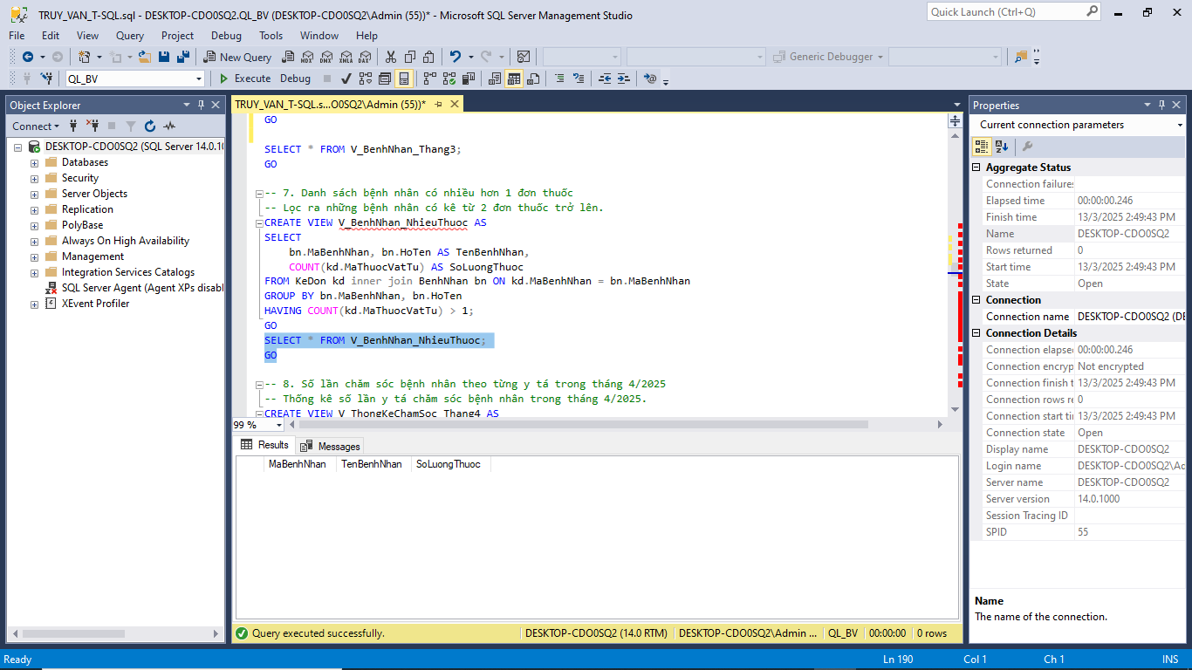

(Vì chưa có bệnh nhân nào có kê 2 đơn thuốc trở lên, nên mới bị trống nếu muốn ta có thể sửa đổi trong bảng KeDon chuyển 2 đơn thuốc cùng 1 mã bệnh nhân)

-- 8. Số lần chăm sóc bệnh nhân theo từng y tá trong tháng 4/2025

-- Thống kê số lần y tá chăm sóc bệnh nhân trong tháng 4/2025.

CREATE VIEW V_ThongKeChamSoc_Thang4 AS

SELECT

yt.HoTen AS TenYTa, COUNT(csb.MaChamSoc) AS SoLanChamSoc

FROM ChamSocBenhNhan csb inner join YTa yt ON csb.MaYTa = yt.MaYTa

WHERE MONTH(csb.NgayChamSoc) = 4 AND YEAR(csb.NgayChamSoc) = 2025

GROUP BY yt.HoTen;

GO

- Phần chạy: SELECT * FROM V_ThongKeChamSoc_Thang4;

- Kết quả: 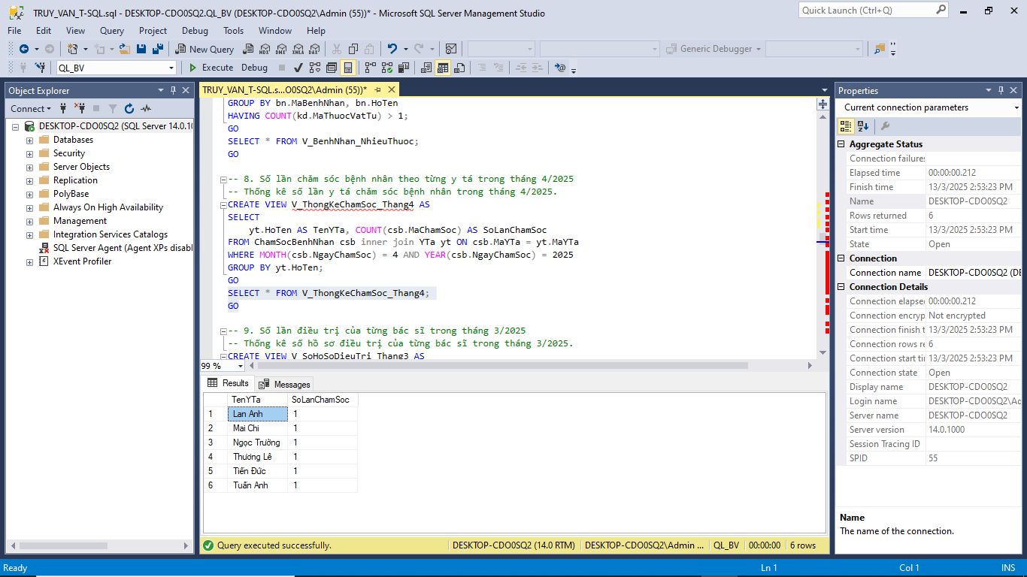

-- 9. Số lần điều trị của từng bác sĩ trong tháng 3/2025

-- Thống kê số hồ sơ điều trị của từng bác sĩ trong tháng 3/2025.

CREATE VIEW V_SoHoSoDieuTri_Thang3 AS

SELECT

bs.HoTen AS TenBacSi, COUNT(hdt.MaHoSoDieuTri) AS SoHoSoDieuTri

FROM HoSoDieuTri hdt inner join BacSi bs ON hdt.MaBacSi = bs.MaBacSi

WHERE MONTH(hdt.NgayDieuTri) = 3 AND YEAR(hdt.NgayDieuTri) = 2025

GROUP BY bs.HoTen;

- Kết quả: 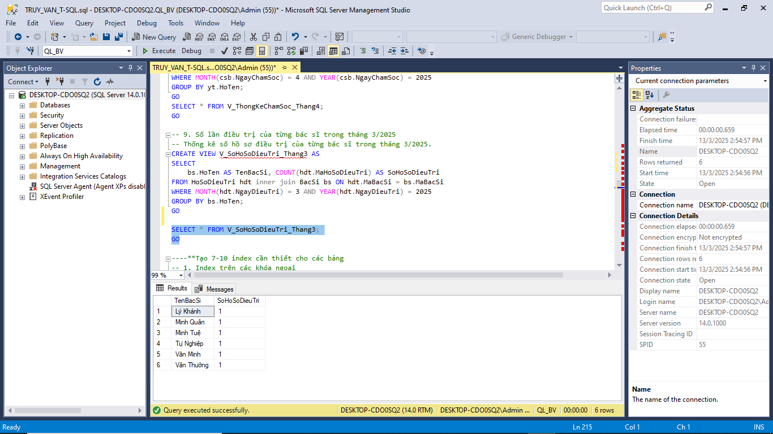

- Qua đó ta có đoạn code chạy ra sẽ cho ta biết được tất cả các VIEW mà ta chạy có trong dữ liệu hiện đang có:

SELECT table_name FROM information_schema.views;

GO

* 1. **Tối ưu hiệu suất truy vấn bằng Index:**

INDEX trong cơ sở dữ liệu là một cấu trúc dữ liệu giúp tăng tốc truy vấn bằng cách cho phép tìm kiếm dữ liệu nhanh hơn. INDEX hoạt động giống như mục lục của một cuốn sách, giúp hệ quản trị cơ sở dữ liệu xác định vị trí của các bản ghi mà không cần quét toàn bộ bảng.

----**Tạo 7-10 index cần thiết cho các bảng

-- 1. Index trên các khóa ngoại

-- Nhằm tăng tốc truy vấn khi thực hiện JOIN giữa các bảng liên quan.

-- Index cho MaChuyenKhoa trong bảng BacSi

CREATE INDEX idx_BacSi_MaChuyenKhoa ON BacSi(MaChuyenKhoa);

-- Index cho MaBacSi trong bảng BenhNhan

CREATE INDEX idx_BenhNhan_MaBacSi ON BenhNhan(MaBacSi);

-- Index cho MaBenhNhan và MaBacSi trong bảng HoSoDieuTri

CREATE INDEX idx_HoSoDieuTri_MaBenhNhan ON HoSoDieuTri(MaBenhNhan);

CREATE INDEX idx_HoSoDieuTri_MaBacSi ON HoSoDieuTri(MaBacSi);

-- Index cho MaBenhNhan và MaYTa trong bảng ChamSocBenhNhan

CREATE INDEX idx_ChamSocBenhNhan_MaBenhNhan ON ChamSocBenhNhan(MaBenhNhan);

CREATE INDEX idx_ChamSocBenhNhan_MaYTa ON ChamSocBenhNhan(MaYTa);

-- Index cho MaBenhNhan trong bảng KeDon

CREATE INDEX idx_KeDon_MaBenhNhan ON KeDon(MaBenhNhan);

-- 2. Index trên các cột thường xuyên lọc dữ liệu (WHERE, ORDER BY)

-- Nhằm tăng hiệu suất khi tìm kiếm hoặc sắp xếp.

-- Index trên SoCMND_CCCD để tìm bệnh nhân nhanh hơn

CREATE INDEX idx_BenhNhan_SoCMND_CCCD ON BenhNhan(SoCMND_CCCD);

-- Index trên NgayDieuTri để tăng tốc truy vấn theo ngày điều trị

CREATE INDEX idx_HoSoDieuTri_NgayDieuTri ON HoSoDieuTri(NgayDieuTri);

-- Index trên NgayNhapVien để tối ưu các truy vấn tìm bệnh nhân nhập viện theo ngày

CREATE INDEX idx_BenhNhan_NgayNhapVien ON BenhNhan(NgayNhapVien);

- Phần chạy:

EXEC sp_helpindex 'BenhNhan';

EXEC sp_helpindex 'ChamSocBenhNhan';

EXEC sp_helpindex 'HoSoDieuTri';

EXEC sp_helpindex 'KeDon';

- Kết quả của Index bảng BenhNhan:

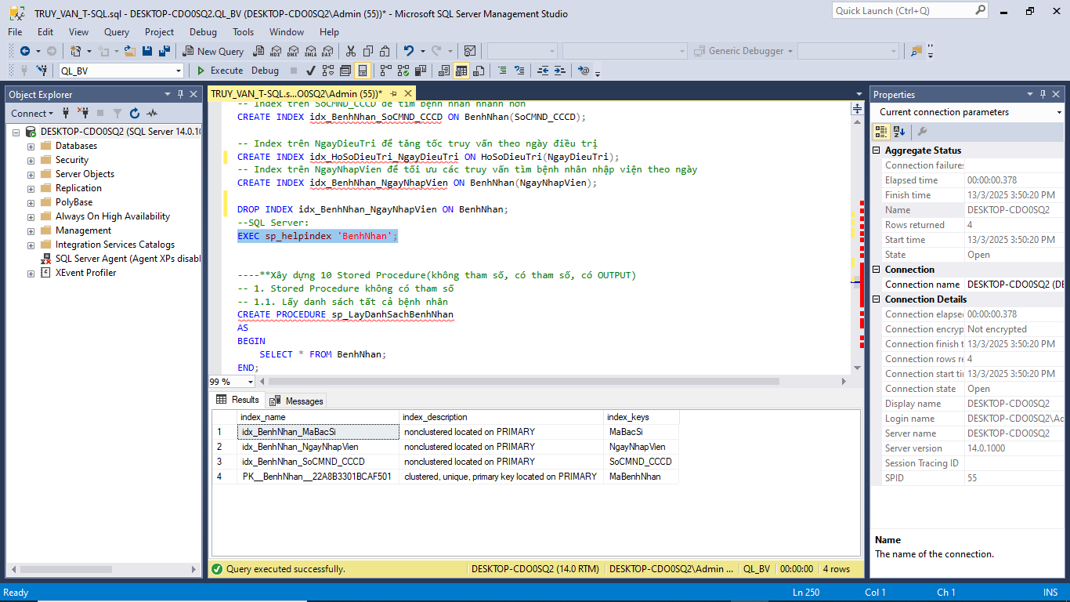

- Kết quả của Index bảng ChamSocBenhNhan:

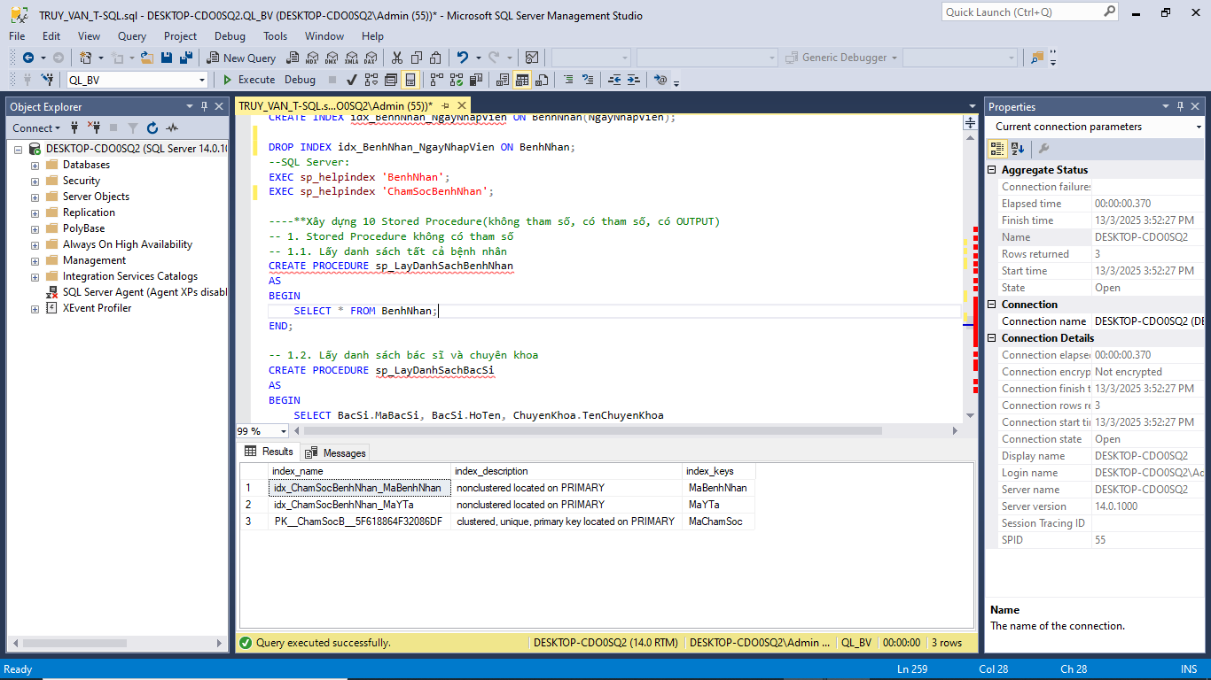

- Kết quả của Index bảng HoSoDieuTri:

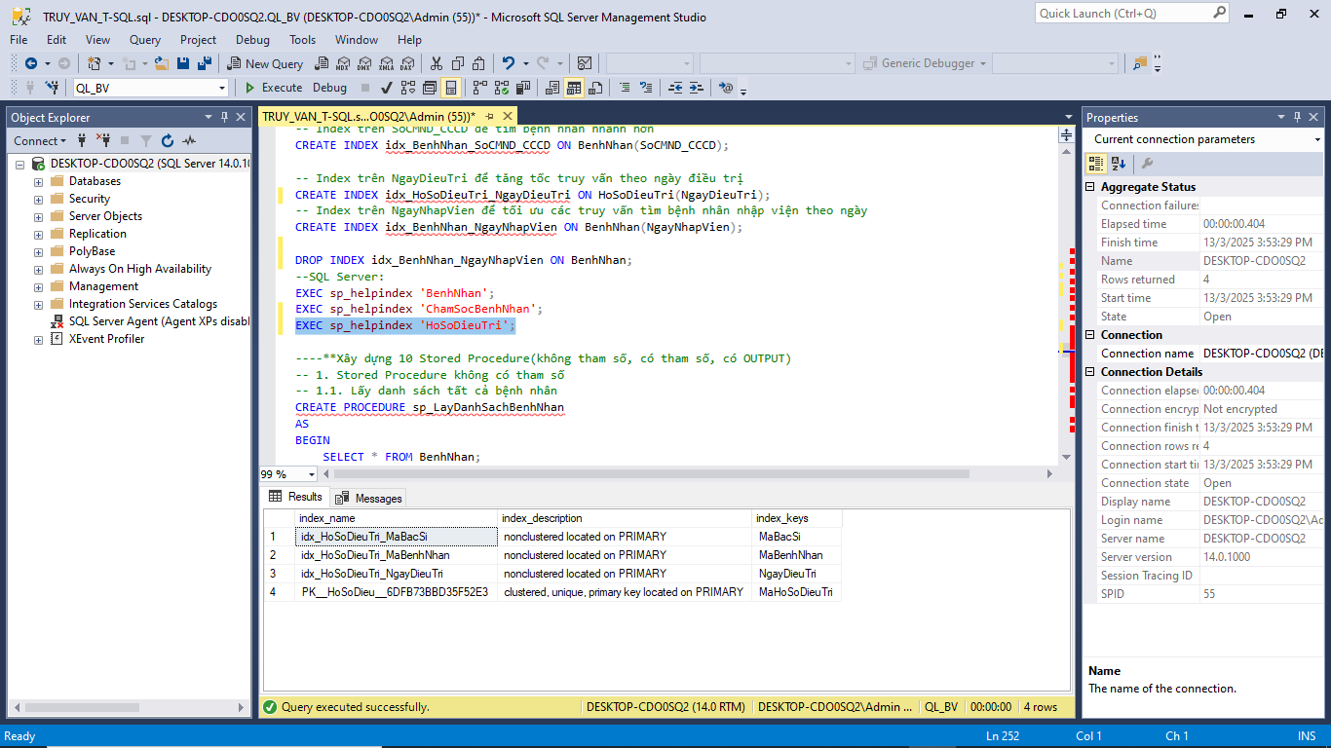

- Kết quả của Index bảng KeDon:

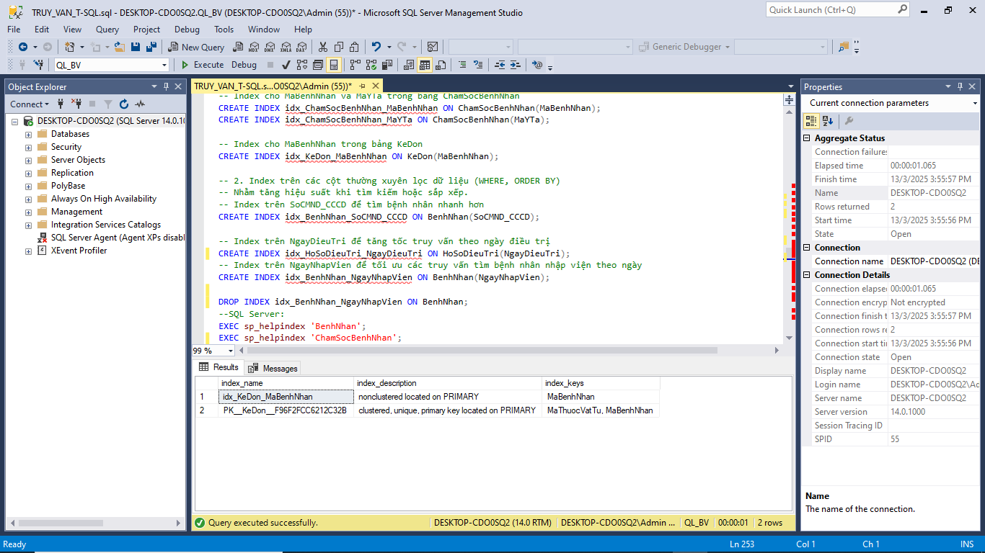

* 1. **Thiết kế Stored Procedure: Không tham số, có tham số và có OUTPUT:**

1. Stored Procedure Không Tham Số

Stored Procedure không tham số là một thủ tục được định nghĩa sẵn trong cơ sở dữ liệu và có thể thực thi mà không cần truyền giá trị đầu vào. Nó thường được sử dụng để thực hiện các tác vụ cố định như lấy danh sách dữ liệu, kiểm tra trạng thái hệ thống hoặc cập nhật thông tin định kỳ.

1. Stored Procedure Có Tham Số

Stored Procedure có tham số cho phép truyền dữ liệu đầu vào khi thực thi, giúp linh hoạt hơn trong truy vấn. Các tham số có thể được sử dụng để lọc dữ liệu, thực hiện các phép tính hoặc cập nhật thông tin theo điều kiện cụ thể, giúp tối ưu hóa hiệu suất truy vấn.

1. Stored Procedure Có Tham Số OUTPUT

Stored Procedure có tham số OUTPUT cho phép trả về giá trị sau khi thực thi, giúp truyền dữ liệu từ thủ tục ra ngoài. Điều này hữu ích khi cần lấy kết quả tính toán, trạng thái xử lý hoặc giá trị từ một truy vấn mà không cần sử dụng SELECT hoặc RETURN.

----**Xây dựng 10 Stored Procedure(không tham số, có tham số, có OUTPUT)

-- 1. Stored Procedure không có tham số

-- 1.1. Lấy danh sách tất cả bệnh nhân

CREATE PROCEDURE sp_LayDanhSachBenhNhan

AS

BEGIN

SELECT * FROM BenhNhan;

END;

- Đoạn code để chạy:

EXEC sp_LayDanhSachBenhNhan;

- Kết quả: 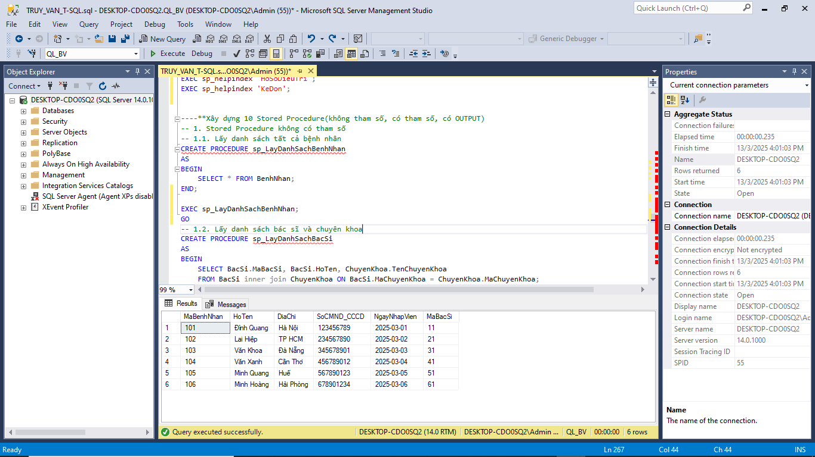

-- 1.2. Lấy danh sách bác sĩ và chuyên khoa

CREATE PROCEDURE sp_LayDanhSachBacSi

AS

BEGIN

SELECT BacSi.MaBacSi, BacSi.HoTen, ChuyenKhoa.TenChuyenKhoa

FROM BacSi inner join ChuyenKhoa ON BacSi.MaChuyenKhoa = ChuyenKhoa.MaChuyenKhoa;

END;

- Kết quả: 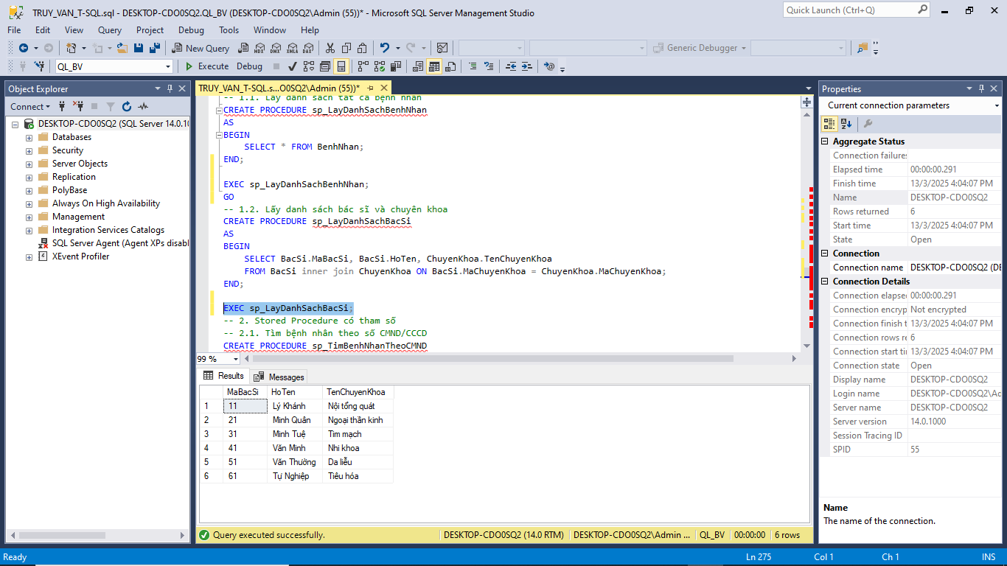

-- 2. Stored Procedure có tham số

-- 2.1. Tìm bệnh nhân theo số CMND/CCCD

CREATE PROCEDURE sp_TimBenhNhanTheoCMND

@SoCMND_CCCD VARCHAR(20)

AS

BEGIN

SELECT * FROM BenhNhan WHERE SoCMND_CCCD = @SoCMND_CCCD;

END;

- Đoạn code để chạy:

EXEC sp_TimBenhNhanTheoCMND @SoCMND_CCCD = '123456789';

- Kết quả:

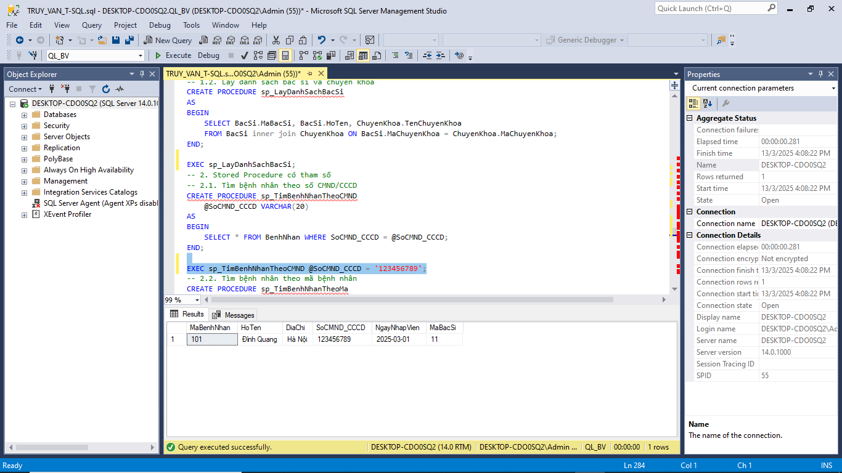

-- 2.2. Tìm bệnh nhân theo mã bệnh nhân

CREATE PROCEDURE sp_TimBenhNhanTheoMa

@MaBenhNhan INT

AS

BEGIN

SELECT * FROM BenhNhan WHERE MaBenhNhan = @MaBenhNhan;

END;

- Đoạn code để chạy:

EXEC sp_TimBenhNhanTheoMa @MaBenhNhan = 102;

- Kết quả:

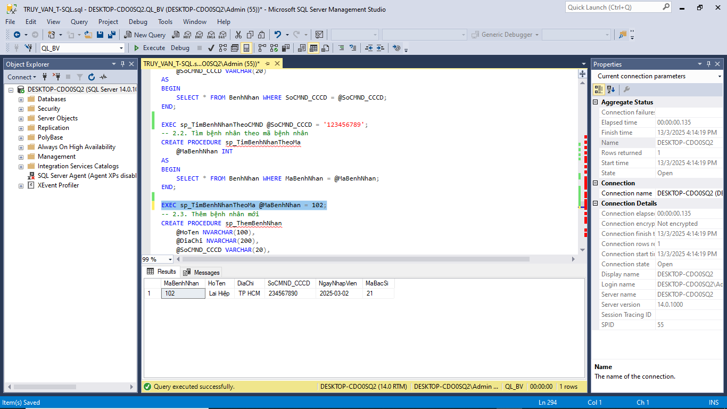

-- 2.3. Thêm bệnh nhân mới

ALTER PROCEDURE sp_ThemBenhNhan

@MaBenhNhan INT,

@HoTen NVARCHAR(100),

@DiaChi NVARCHAR(200),

@SoCMND_CCCD VARCHAR(20),

@NgayNhapVien DATE,

@MaBacSi INT

AS

BEGIN

INSERT INTO BenhNhan (MaBenhNhan, HoTen, DiaChi, SoCMND_CCCD, NgayNhapVien, MaBacSi)

VALUES (@MaBenhNhan, @HoTen, @DiaChi, @SoCMND_CCCD, @NgayNhapVien, @MaBacSi);

END;

- Gọi stored procedure chèn thêm bệnh nhân mới:

EXEC sp_ThemBenhNhan

@MaBenhNhan = 100,

@HoTen = N'Trần Gia',

@DiaChi = N'Ninh Bình',

@SoCMND_CCCD = '756355555',

@NgayNhapVien = '2025-03-09',

@MaBacSi = 11;

- Kết quả: 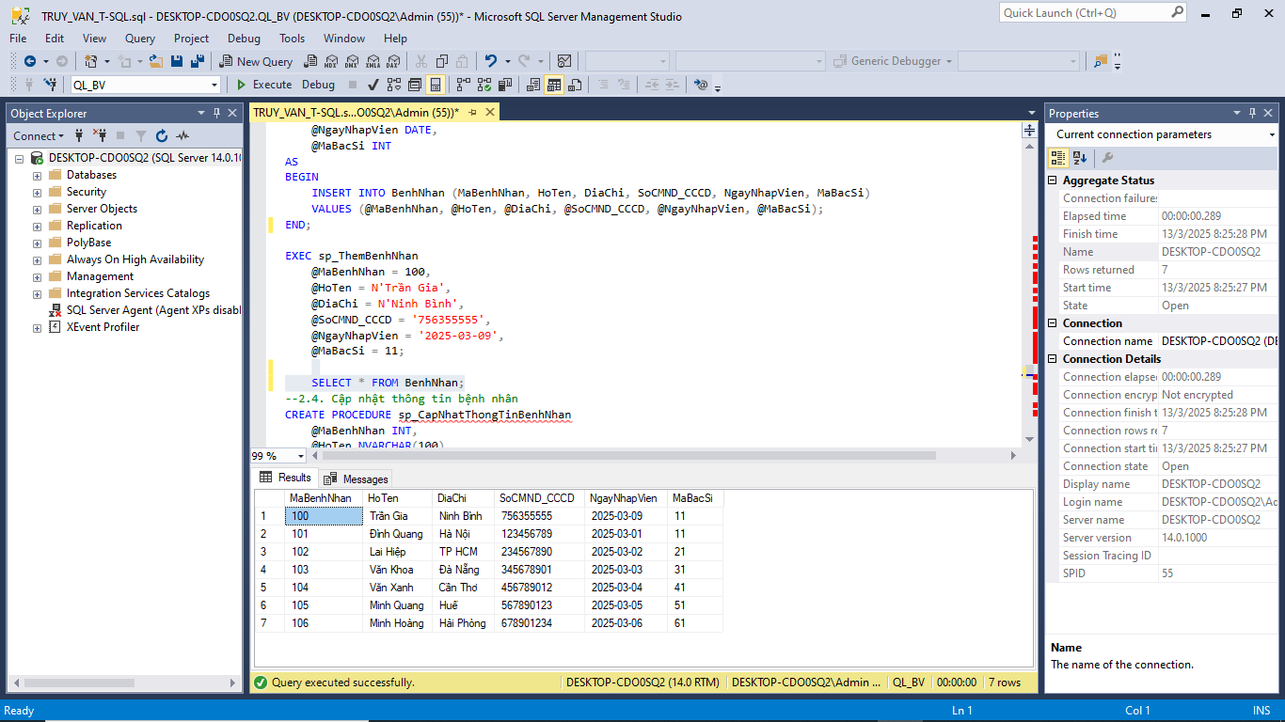

--2.4. Cập nhật thông tin bệnh nhân

CREATE PROCEDURE sp_CapNhatThongTinBenhNhan

@MaBenhNhan INT,

@HoTen NVARCHAR(100),

@DiaChi NVARCHAR(200)

AS

BEGIN

UPDATE BenhNhan

SET HoTen = @HoTen, DiaChi = @DiaChi

WHERE MaBenhNhan = @MaBenhNhan;

END;

- Cập nhật thông tin bệnh nhân có MaBenhNhan = 101:

EXEC sp_CapNhatThongTinBenhNhan

@MaBenhNhan = 101,

@HoTen = N'Đình Quang Cập Nhật',

@DiaChi = N'Hà Nội Mới';

- Kiểm tra lại thông tin bệnh nhân: SELECT * FROM BenhNhan WHERE MaBenhNhan = 101;

- Kết quả:

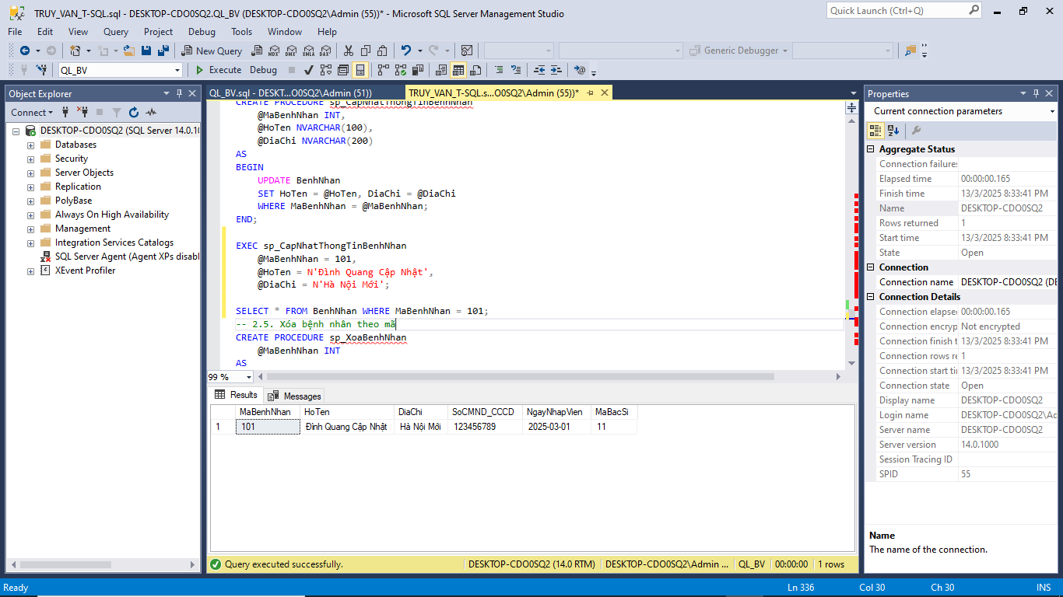

-- 2.5. Xóa bệnh nhân theo mã

CREATE PROCEDURE sp_XoaBenhNhan

@MaBenhNhan INT

AS

BEGIN

DELETE FROM BenhNhan WHERE MaBenhNhan = @MaBenhNhan;

END;

- Xóa dữ liệu trong KeDon, ChamSocBenhNhan, HoSoDieuTri chứa MaBenhNhan = 101:

DELETE FROM KeDon WHERE MaBenhNhan = 101;

DELETE FROM ChamSocBenhNhan WHERE MaBenhNhan = 101;

DELETE FROM HoSoDieuTri WHERE MaBenhNhan = 101;

DELETE FROM BenhNhan WHERE MaBenhNhan = 101;

- Xóa bệnh nhân có MaBenhNhan = 101:

EXEC sp_XoaBenhNhan @MaBenhNhan = 101;

- Kiểm tra lại danh sách bệnh nhân:

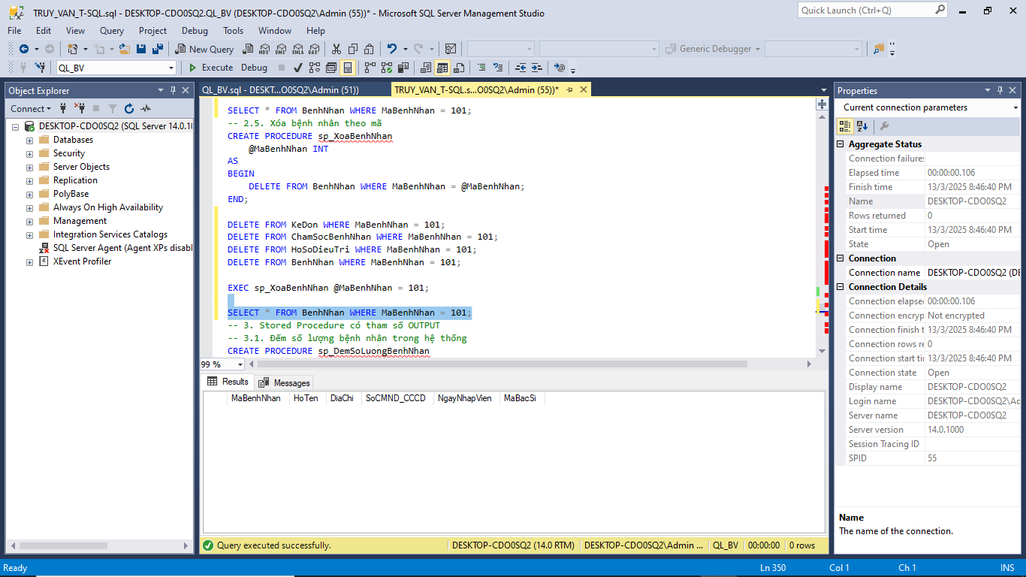

-- 3. Stored Procedure có tham số OUTPUT

-- 3.1. Đếm số lượng bệnh nhân trong hệ thống

CREATE PROCEDURE sp_DemSoLuongBenhNhan

@SoLuong INT OUTPUT

AS

BEGIN

SELECT @SoLuong = COUNT(*) FROM BenhNhan;

END;

- Đoạn chạy:

DECLARE @SL INT;

EXEC sp_DemSoLuongBenhNhan @SL OUTPUT;

SELECT @SL AS SoLuongBenhNhan;

- Kết quả: 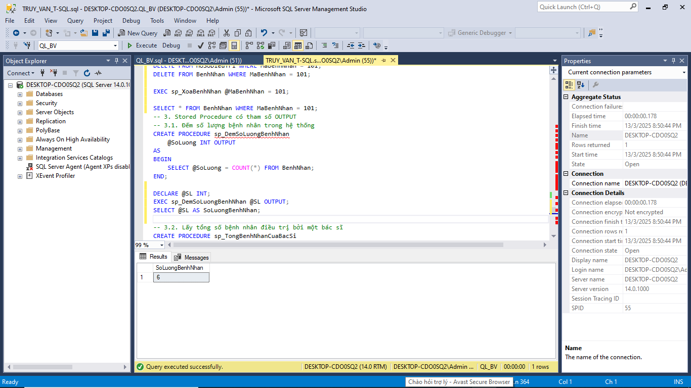

-- 3.2. Lấy tổng số bệnh nhân điều trị bởi một bác sĩ

CREATE PROCEDURE sp_TongBenhNhanCuaBacSi

@MaBacSi INT,

@TongBenhNhan INT OUTPUT

AS

BEGIN

SELECT @TongBenhNhan = COUNT(*)

FROM BenhNhan

WHERE MaBacSi = @MaBacSi;

END;

- Đoạn chạy:

DECLARE @SL INT;

EXEC sp_TongBenhNhanCuaBacSi @MaBacSi = 11, @TongBenhNhan = @SL OUTPUT;

PRINT @SL;

- Kết quả: 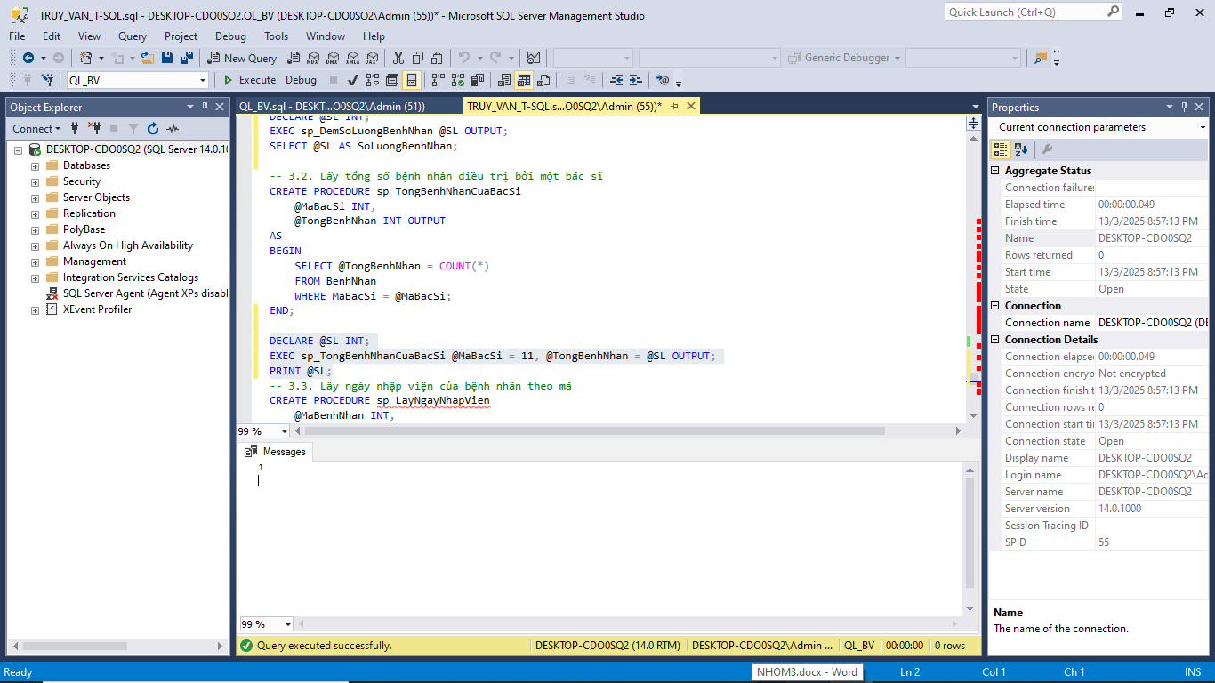

-- 3.3. Lấy ngày nhập viện của bệnh nhân theo mã

CREATE PROCEDURE sp_LayNgayNhapVien

@MaBenhNhan INT,

@NgayNhapVien DATE OUTPUT

AS

BEGIN

SELECT @NgayNhapVien = NgayNhapVien

FROM BenhNhan

WHERE MaBenhNhan = @MaBenhNhan;

END;

- Đoạn chạy:

DECLARE @Ngay DATE;

EXEC sp_LayNgayNhapVien @MaBenhNhan = 102, @NgayNhapVien = @Ngay OUTPUT;

PRINT @Ngay;

- Kết quả: 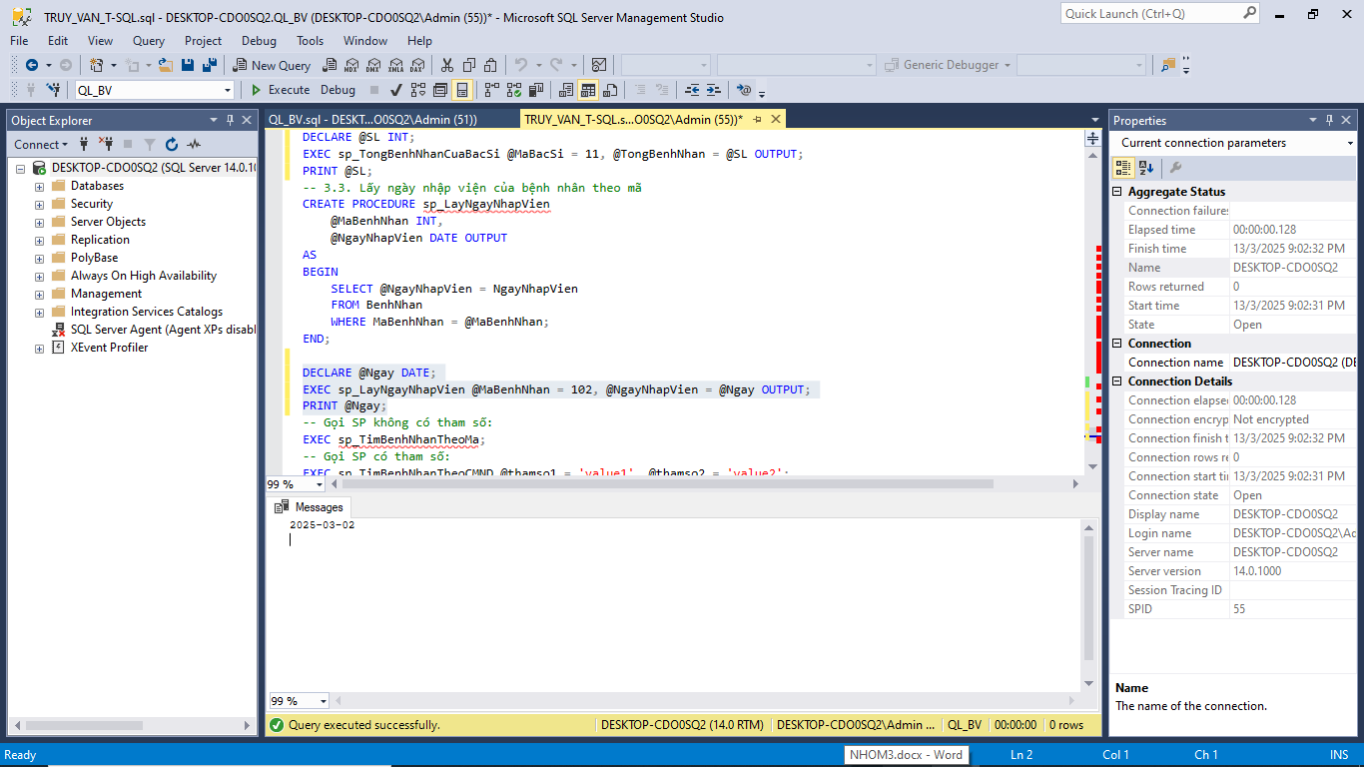

--3.4. Stored Procedure để hiển thị thông tin chi tiết về thuốc/vật tư được kê đơn cho bệnh nhân

CREATE PROCEDURE sp_ThongTinKeDonThuoc

@MaBenhNhan INT

AS

BEGIN

SELECT

bn.MaBenhNhan,

bn.HoTen AS TenBenhNhan,

bn.NgayNhapVien,

tvt.MaThuocVatTu,

tvt.TenThuocVatTu,

tvt.Loai,

bs.HoTen AS BacSiPhuTrach,

ck.TenChuyenKhoa

FROM BenhNhan bn inner join KeDon kd ON bn.MaBenhNhan = kd.MaBenhNhan

inner join ThuocVatTu tvt ON kd.MaThuocVatTu = tvt.MaThuocVatTu

inner join BacSi bs ON bn.MaBacSi = bs.MaBacSi

inner join ChuyenKhoa ck ON bs.MaChuyenKhoa = ck.MaChuyenKhoa

WHERE bn.MaBenhNhan = @MaBenhNhan;

END;

GO

- Đoạn chạy: EXEC sp_ThongTinKeDonThuoc @MaBenhNhan = 102;

- Kết quả:

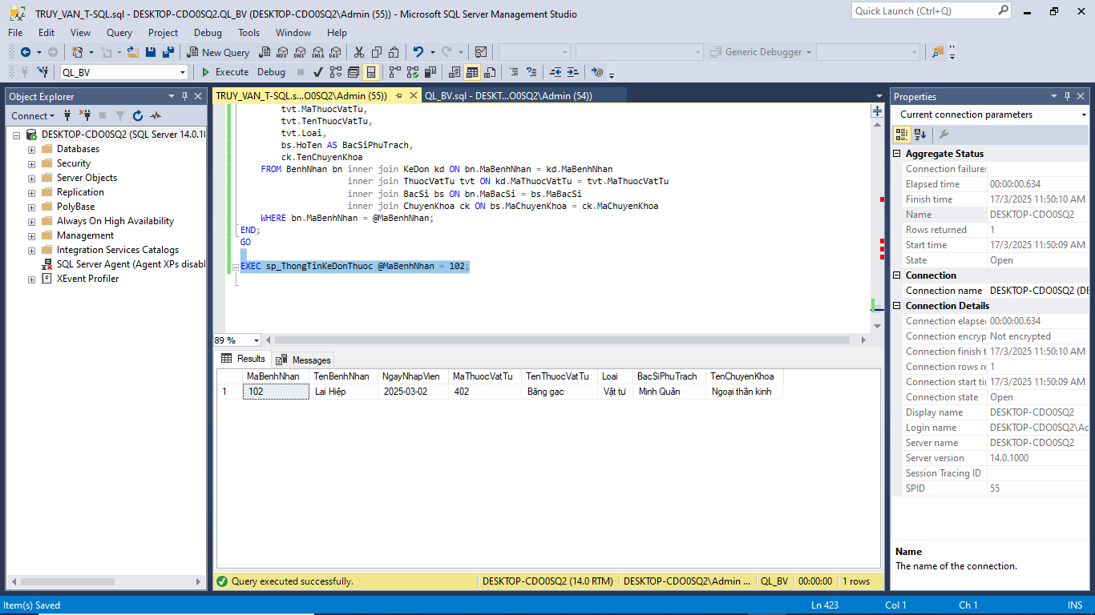

* 1. **Xây dựng và triển khai các Function trong hệ thống quản lý bệnh viện:**

1. Function Trả Về Kiểu Vô Hướng:

Function trả về kiểu vô hướng là một hàm trong cơ sở dữ liệu nhận vào các tham số và trả về một giá trị duy nhất thuộc kiểu dữ liệu như INT, VARCHAR hoặc DATETIME. Loại function này thường được sử dụng để thực hiện các phép toán, tính toán giá trị cụ thể hoặc chuyển đổi dữ liệu trong truy vấn.

1. Function Trả Về Bảng:

Function trả về bảng (Table-Valued Function - TVF) là một loại hàm có thể trả về một tập hợp dữ liệu dưới dạng bảng. Hàm này thường được sử dụng để thay thế View hoặc thủ tục lưu trữ khi cần tham số đầu vào, giúp tạo ra các truy vấn linh hoạt hơn và dễ dàng tái sử dụng trong các câu lệnh SELECT.

1. Function Trả Về Biến Bảng:

Function trả về biến bảng là một loại function có thể khai báo và thao tác trên một biến bảng tạm thời trong quá trình thực thi. Loại function này hữu ích khi cần xử lý dữ liệu phức tạp bên trong function mà không làm ảnh hưởng đến dữ liệu thực tế trong cơ sở dữ liệu.

----** Tạo 10 function (trả về kiểu vô hướng, bảng, biến bảng)

-- 1. Tính tổng số bệnh nhân của một bác sĩ

CREATE FUNCTION dbo.TongSoBenhNhan (@MaBacSi INT)

RETURNS INT

AS

BEGIN

DECLARE @Count INT;

SELECT @Count = COUNT(*) FROM BenhNhan WHERE MaBacSi = @MaBacSi;

RETURN @Count

END;

GO

- Phần chạy: SELECT dbo.TongSoBenhNhan(11);

- Kết quả: 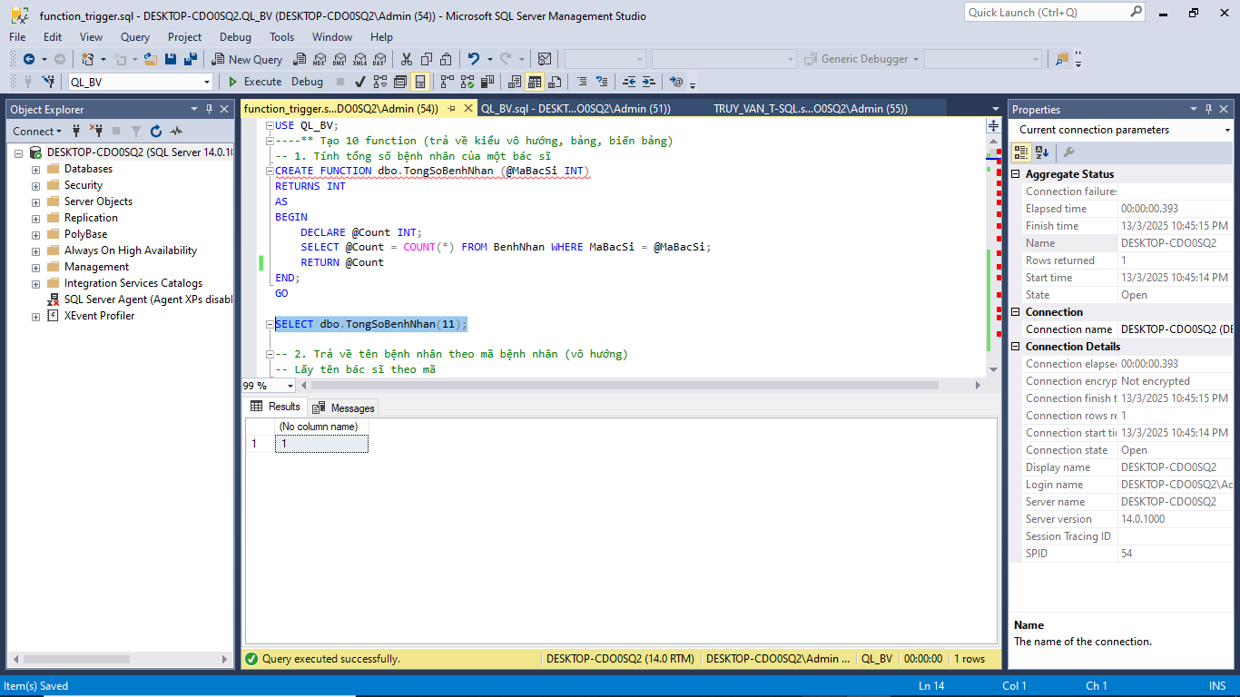

-- 2. Trả về tên bệnh nhân theo mã bệnh nhân (vô hướng)

-- Lấy tên bác sĩ theo mã

CREATE FUNCTION dbo.LayTenBacSi (@MaBacSi INT)

RETURNS NVARCHAR(100)

AS

BEGIN

DECLARE @Ten NVARCHAR(100);

SELECT @Ten = HoTen FROM BacSi WHERE MaBacSi = @MaBacSi;

RETURN @Ten;

END;

GO

- Phần chạy: SELECT dbo.LayTenBacSi(21);

- Kết quả: 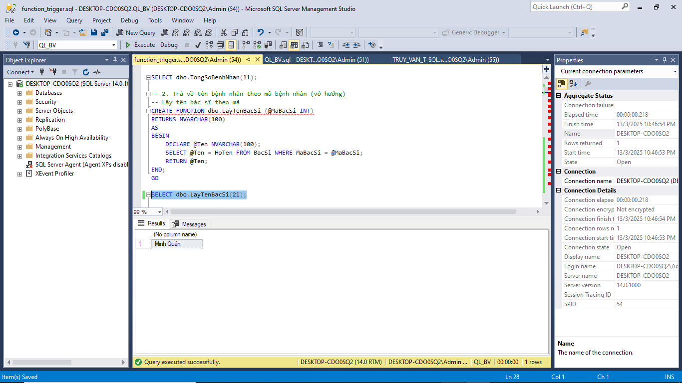

-- 3. Trả về số lần một bệnh nhân đã được điều trị (vô hướng)

CREATE FUNCTION dbo.SoLanDieuTri (@MaBenhNhan INT)

RETURNS INT

AS

BEGIN

DECLARE @SoLan INT;

SELECT @SoLan = COUNT(*) FROM HoSoDieuTri WHERE MaBenhNhan = @MaBenhNhan;

RETURN @SoLan;

END;

GO

- Phần chạy: SELECT dbo.SoLanDieuTri(102);

- Kết quả: 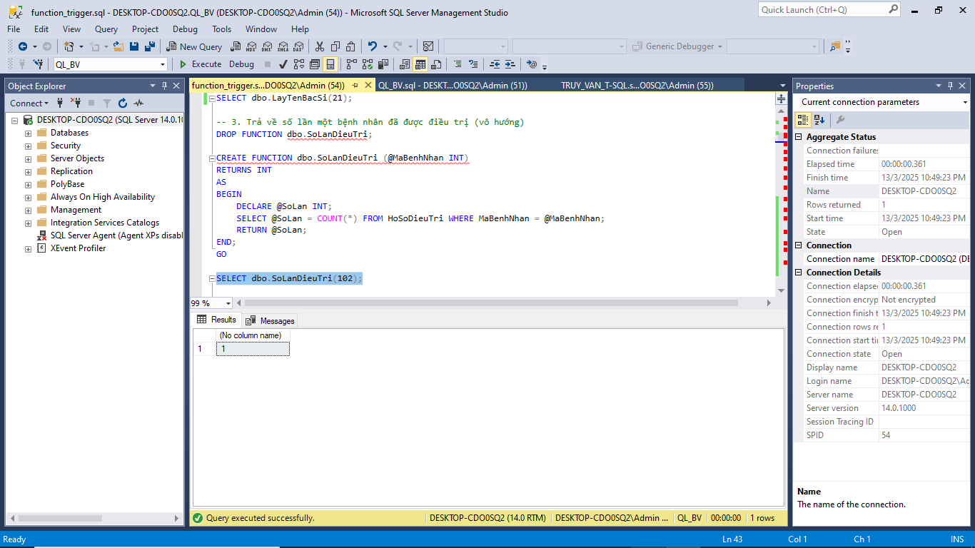

-- 4. Lấy danh sách bác sĩ theo chuyên khoa (bảng)

CREATE FUNCTION dbo.DanhSachBacSiTheoChuyenKhoa (@MaChuyenKhoa INT)

RETURNS TABLE

AS

RETURN (

SELECT MaBacSi, HoTen, SoDienThoai

FROM BacSi

WHERE MaChuyenKhoa = @MaChuyenKhoa

);

GO

- Phần chạy: SELECT * FROM dbo.DanhSachBacSiTheoChuyenKhoa(2);

- Kết quả: 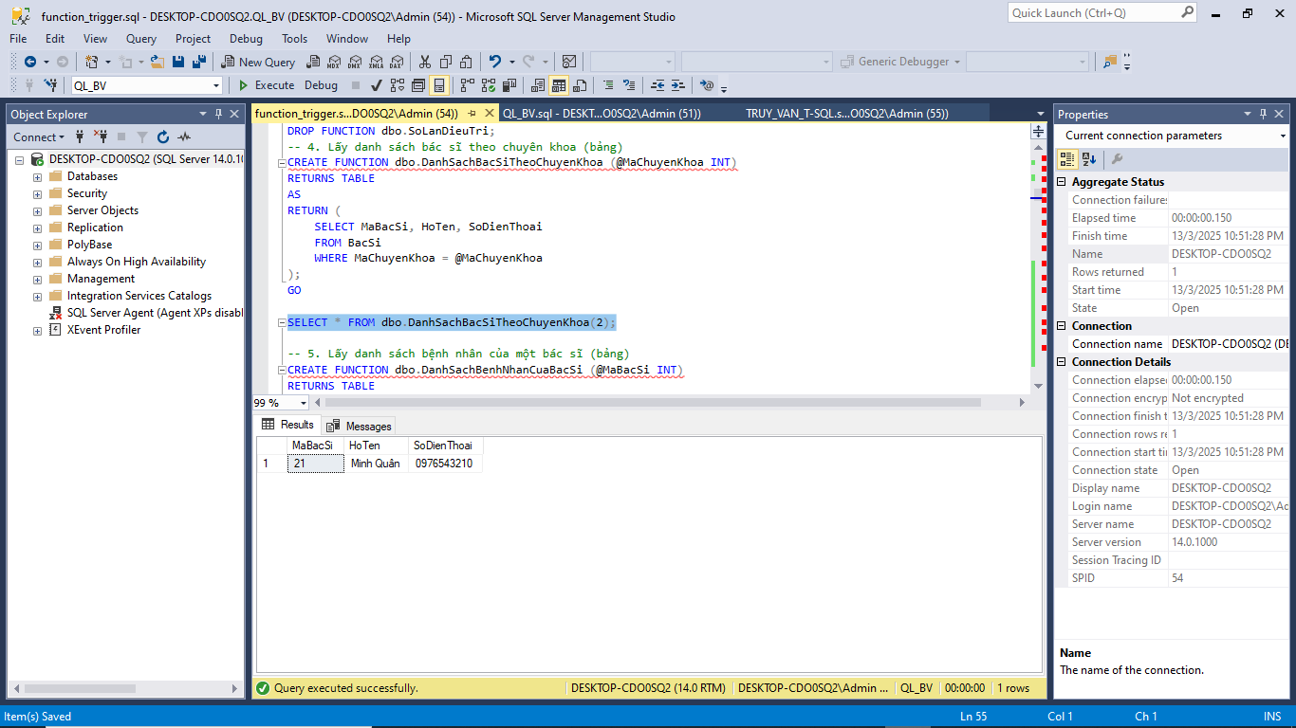

-- 5. Lấy danh sách bệnh nhân của một bác sĩ (bảng)

CREATE FUNCTION dbo.DanhSachBenhNhanCuaBacSi (@MaBacSi INT)

RETURNS TABLE

AS

RETURN (

SELECT MaBenhNhan, HoTen, NgayNhapVien

FROM BenhNhan

WHERE MaBacSi = @MaBacSi

);

GO

- Kết quả: 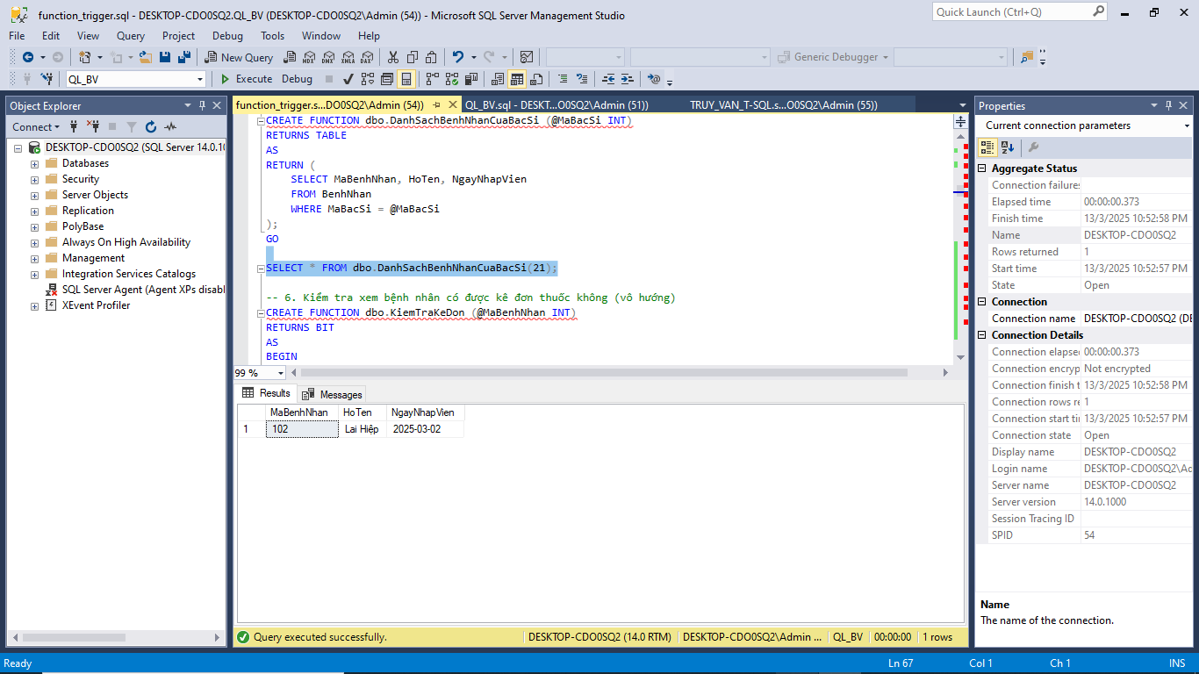

-- 6. Kiểm tra xem bệnh nhân có được kê đơn thuốc không (vô hướng)

CREATE FUNCTION dbo.KiemTraKeDon (@MaBenhNhan INT)

RETURNS BIT

AS

BEGIN

DECLARE @CoThuoc BIT;

IF EXISTS (SELECT 1 FROM KeDon WHERE MaBenhNhan = @MaBenhNhan)

SET @CoThuoc = 1;

ELSE

SET @CoThuoc = 0;

RETURN @CoThuoc;

END;

GO

- Phần chạy: SELECT dbo.KiemTraKeDon(102);

- Kết quả: 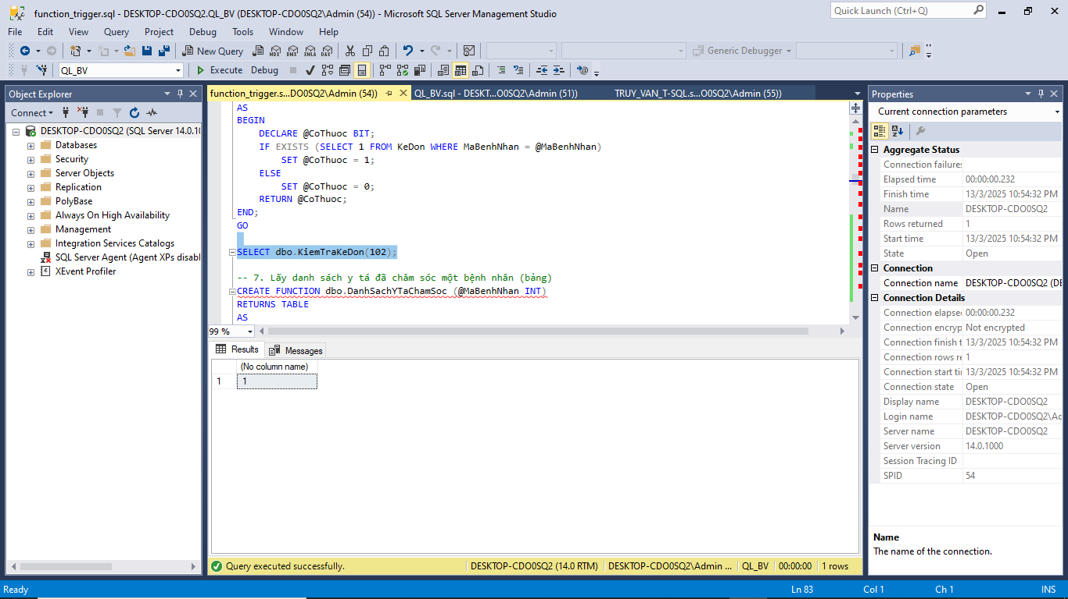

-- 7. Lấy danh sách y tá đã chăm sóc một bệnh nhân (bảng)

CREATE FUNCTION dbo.DanhSachYTaChamSoc (@MaBenhNhan INT)

RETURNS TABLE

AS

RETURN (

SELECT YT.MaYTa, YT.HoTen, CS.NoiDungChamSoc, CS.NgayChamSoc

FROM ChamSocBenhNhan CS inner join YTa YT ON CS.MaYTa = YT.MaYTa

WHERE CS.MaBenhNhan = @MaBenhNhan

);

GO

- Phần chạy: SELECT * FROM dbo.DanhSachYTaChamSoc(102);

- Kết quả: 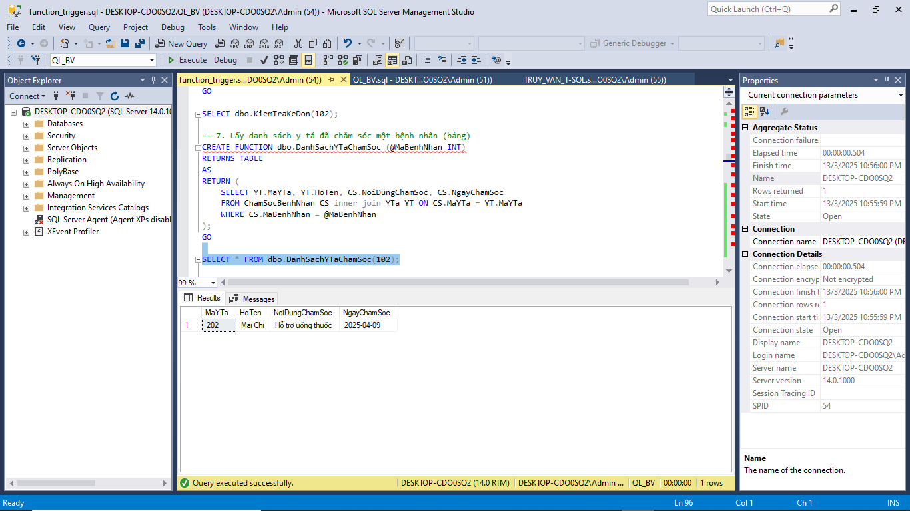

-- 8. Lấy danh sách bệnh nhân theo ngày nhập viện (biến bảng)

CREATE FUNCTION dbo.BenhNhanTheoNgayNhapVien (@Ngay DATE)

RETURNS @DanhSach TABLE (MaBenhNhan INT, HoTen NVARCHAR(100), DiaChi NVARCHAR(255))

AS

BEGIN

INSERT INTO @DanhSach

SELECT MaBenhNhan, HoTen, DiaChi

FROM BenhNhan

WHERE NgayNhapVien = @Ngay;

RETURN;

END;

GO

- Đoạn chạy:

SELECT * FROM dbo.BenhNhanTheoNgayNhapVien('2025-03-02');

- Phần chạy: SELECT * FROM dbo.BenhNhanTheoNgayNhapVien('2025-03-02');

- Kết quả: 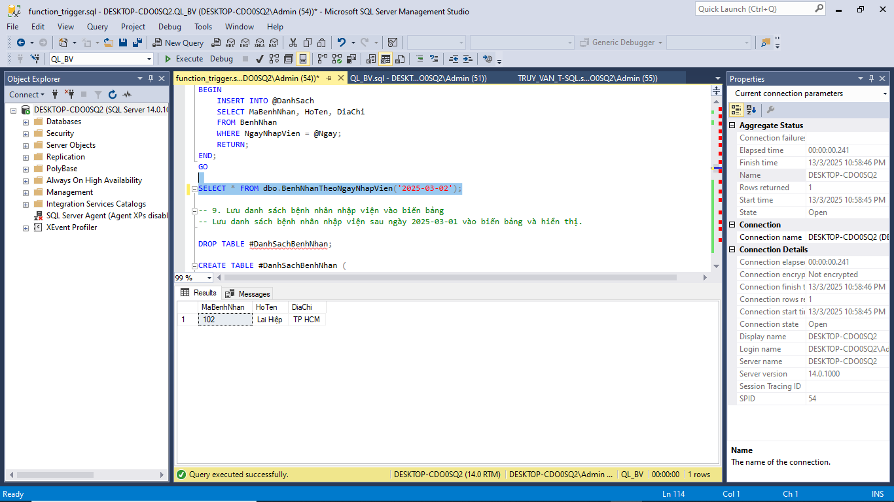

-- 9. Lưu danh sách bệnh nhân nhập viện vào biến bảng

-- Lưu danh sách bệnh nhân nhập viện sau ngày 2025-03-01 vào biến bảng và hiển thị.

CREATE TABLE #DanhSachBenhNhan (

MaBenhNhan INT,

HoTen NVARCHAR(100),

NgayNhapVien DATE

);

GO

INSERT INTO #DanhSachBenhNhan

SELECT MaBenhNhan, HoTen, NgayNhapVien

FROM BenhNhan

WHERE NgayNhapVien >= '2025-03-01';

GO

- Phần chạy:

SELECT * FROM #DanhSachBenhNhan;

- Kết quả: 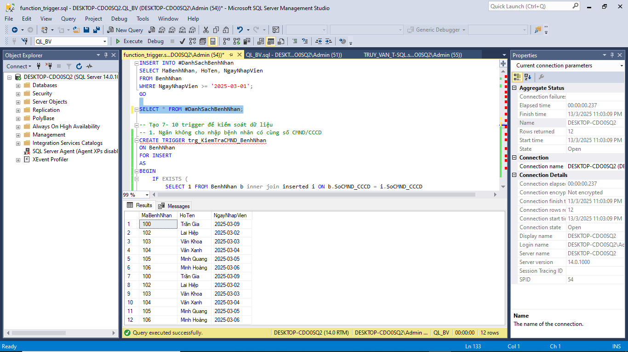

--10 Function để tính số ngày bệnh nhân đã nằm viện tính đến hiện tại

CREATE FUNCTION dbo.SoNgayNamVien (@MaBenhNhan INT)

RETURNS INT

AS

BEGIN

DECLARE @SoNgay INT;

DECLARE @NgayNhapVien DATE;

-- Lấy ngày nhập viện của bệnh nhân

SELECT @NgayNhapVien = NgayNhapVien

FROM BenhNhan

WHERE MaBenhNhan = @MaBenhNhan;

-- Tính số ngày nằm viện đến hiện tại

IF @NgayNhapVien IS NOT NULL

SET @SoNgay = DATEDIFF(DAY, @NgayNhapVien, GETDATE());

ELSE

SET @SoNgay = 0;

RETURN @SoNgay;

END;

GO

- Phần chạy:

SELECT

MaBenhNhan,

HoTen,

NgayNhapVien,

dbo.SoNgayNamVien(MaBenhNhan) AS SoNgayNamVien

FROM BenhNhan;

- Kết quả: 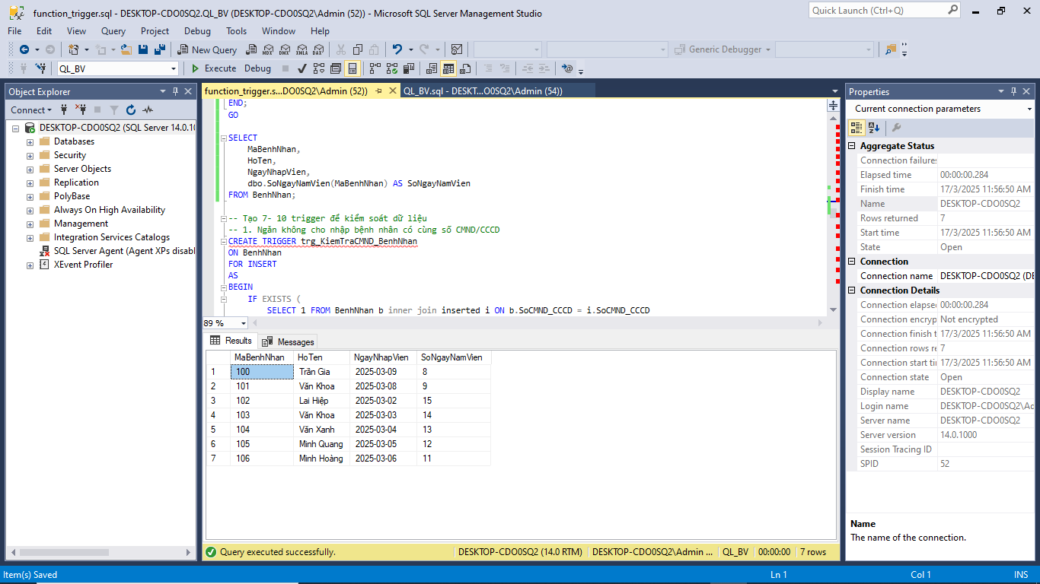

**4.5. Xây dựng và triển khai Trigger để kiểm soát dữ liệu:**

- Trigger Kiểm Soát Dữ Liệu

Trigger kiểm soát dữ liệu là một cơ chế trong cơ sở dữ liệu giúp tự động thực thi một tập lệnh khi có sự kiện INSERT, UPDATE hoặc DELETE xảy ra trên bảng. Loại trigger này thường được sử dụng để kiểm tra ràng buộc dữ liệu, ghi log thay đổi hoặc ngăn chặn thao tác không hợp lệ, đảm bảo tính toàn vẹn và nhất quán của dữ liệu trong hệ thống.

- Qua đó, ta còn có đoạn code khi chạy ra nó sẽ lieeyj kê ra hết các Trigger mà ta đã chạy và được lưu và đồng thời là xóa Trigger:

-- kiểm tra trigger đang tồn tại

SELECT name FROM sys.triggers WHERE type = 'TR';

-- Xóa trigger

DROP TRIGGER trg_KiemTraKeDon;

-- Tạo 7- 10 trigger để kiểm soát dữ liệu

-- 1. Ngăn không cho nhập bệnh nhân có cùng số CMND/CCCD

CREATE TRIGGER trg_KiemTraCMND_BenhNhan

ON BenhNhan

FOR INSERT

AS

BEGIN

IF EXISTS (

SELECT 1 FROM BenhNhan b inner join inserted i ON b.SoCMND_CCCD = i.SoCMND_CCCD

)

BEGIN

RAISERROR (N'Số CMND/CCCD đã tồn tại!', 16, 1);

ROLLBACK TRANSACTION;

END

END;

GO

- Đoạn chạy:

INSERT INTO BenhNhan (MaBenhNhan, HoTen, SoCMND_CCCD)

VALUES ('108', N'Gia Kiệt', '345678901');

- Kết quả:

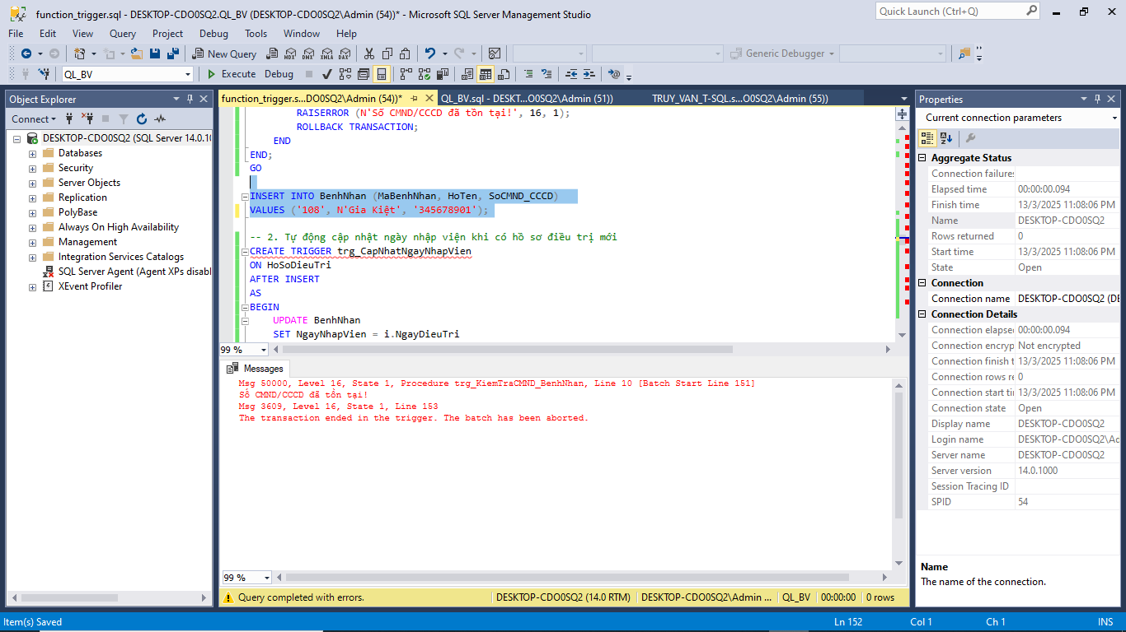

-- 2. Tự động cập nhật ngày nhập viện khi có hồ sơ điều trị mới

CREATE TRIGGER trg_CapNhatNgayNhapVien

ON HoSoDieuTri

AFTER INSERT

AS

BEGIN

UPDATE BenhNhan

SET NgayNhapVien = i.NgayDieuTri

FROM BenhNhan b inner join inserted i ON b.MaBenhNhan = i.MaBenhNhan;

END;

GO

INSERT INTO BenhNhan (MaBenhNhan, HoTen, DiaChi, SoCMND_CCCD, NgayNhapVien, MaBacSi)

VALUES (101, N'Văn Khoa', N'Hà Nội', '528475927', '2025-03-08', 11);

GO

- Phần chạy:

SELECT * FROM BenhNhan WHERE MaBenhNhan = 101;

- Kết quả: 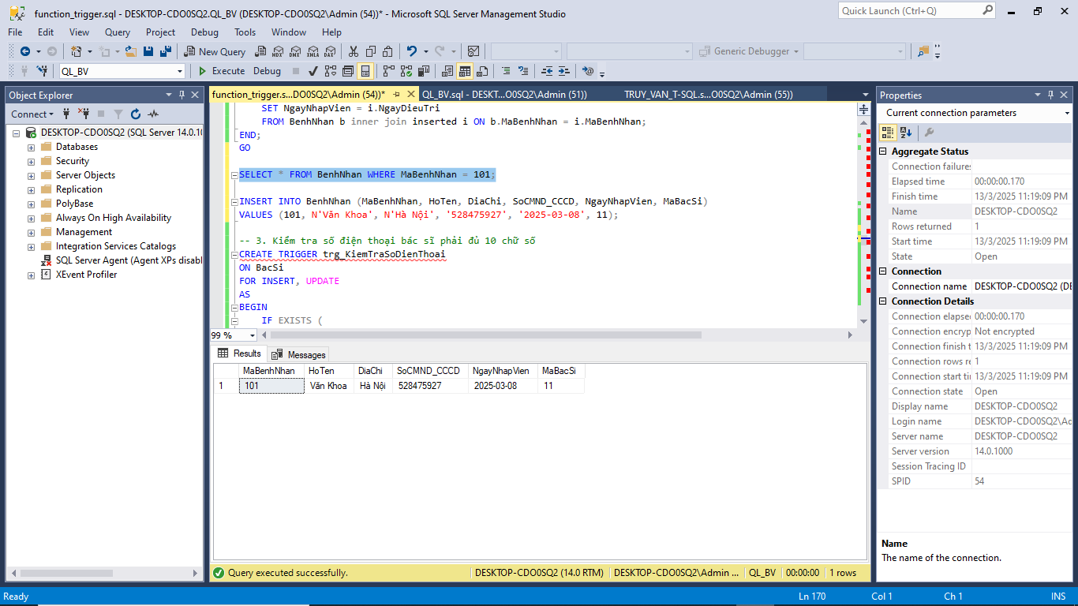

-- 3. Kiểm tra số điện thoại bác sĩ phải đủ 10 chữ số

CREATE TRIGGER trg_KiemTraSoDienThoai

ON BacSi

FOR INSERT, UPDATE

AS

BEGIN

IF EXISTS (

SELECT 1 FROM inserted

WHERE LEN(SoDienThoai) <> 10 OR SoDienThoai LIKE '%[^0-9]%'

)

BEGIN

RAISERROR (N'Số điện thoại bác sĩ không hợp lệ!', 16, 1);

ROLLBACK TRANSACTION;

END

END;

GO

- Phần chạy:

UPDATE BacSi

SET SoDienThoai = 'abc1234567'

WHERE MaBacSi = '11';

- Kết quả:

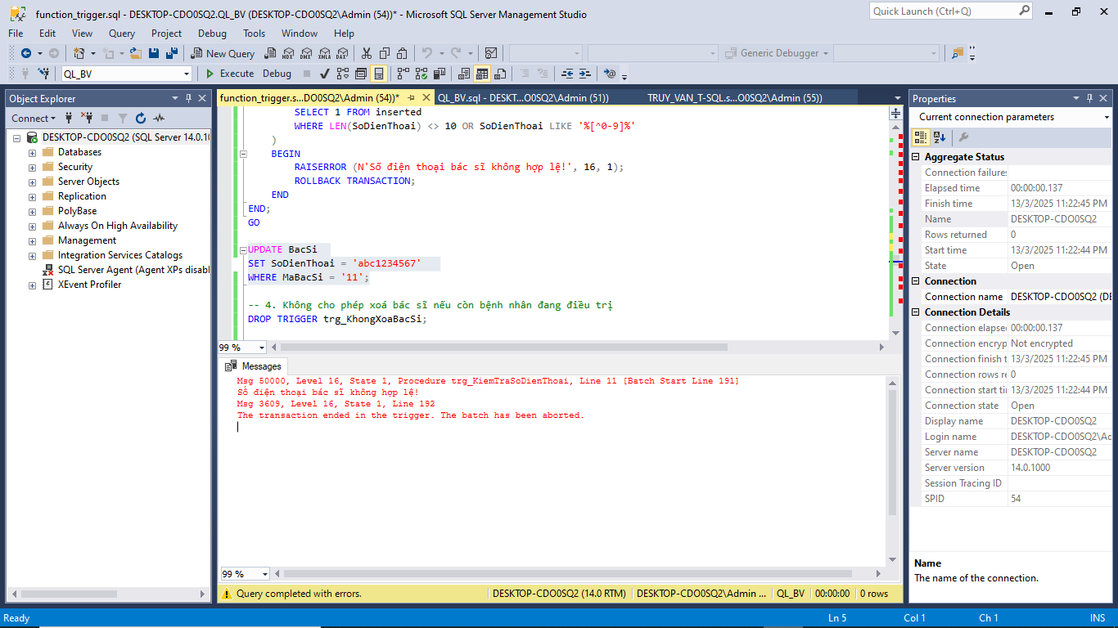

-- 4. Không cho phép xoá bác sĩ nếu còn bệnh nhân đang điều trị

CREATE TRIGGER trg_KhongXoaBacSi

ON BacSi

INSTEAD OF DELETE

AS

BEGIN

IF EXISTS (

SELECT 1 FROM deleted d inner join BenhNhan b ON d.MaBacSi = b.MaBacSi

)

BEGIN

RAISERROR (N'Không thể xoá bác sĩ vì đang có bệnh nhân điều trị!', 16, 1);

RETURN;

END

DELETE FROM BacSi WHERE MaBacSi IN (SELECT MaBacSi FROM deleted);

END;

GO

- Phần chạy:

DELETE FROM BacSi WHERE MaBacSi = '11';

- Kết quả:

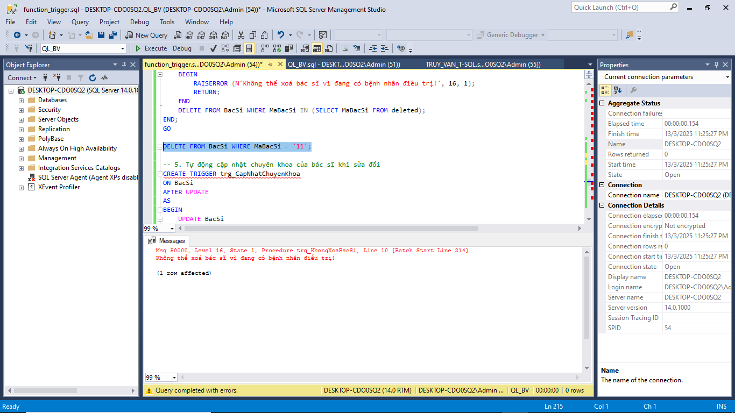

-- 5. Tự động cập nhật chuyên khoa của bác sĩ khi sửa đổi

CREATE TRIGGER trg_CapNhatChuyenKhoa

ON BacSi

AFTER UPDATE

AS

BEGIN

UPDATE BacSi

SET MaChuyenKhoa = i.MaChuyenKhoa

FROM BacSi b inner join inserted i ON b.MaBacSi = i.MaBacSi;

END;

GO

- Phần chạy:

-- Thay 1 bằng ID bác sĩ cần kiểm tra

SELECT * FROM BacSi WHERE MaBacSi = 1;

GO

UPDATE BacSi

SET MaChuyenKhoa = 2 -- Thay 2 bằng mã chuyên khoa mới

WHERE MaBacSi = 11; -- Thay 1 bằng ID bác sĩ cần cập nhật

- Kết quả: 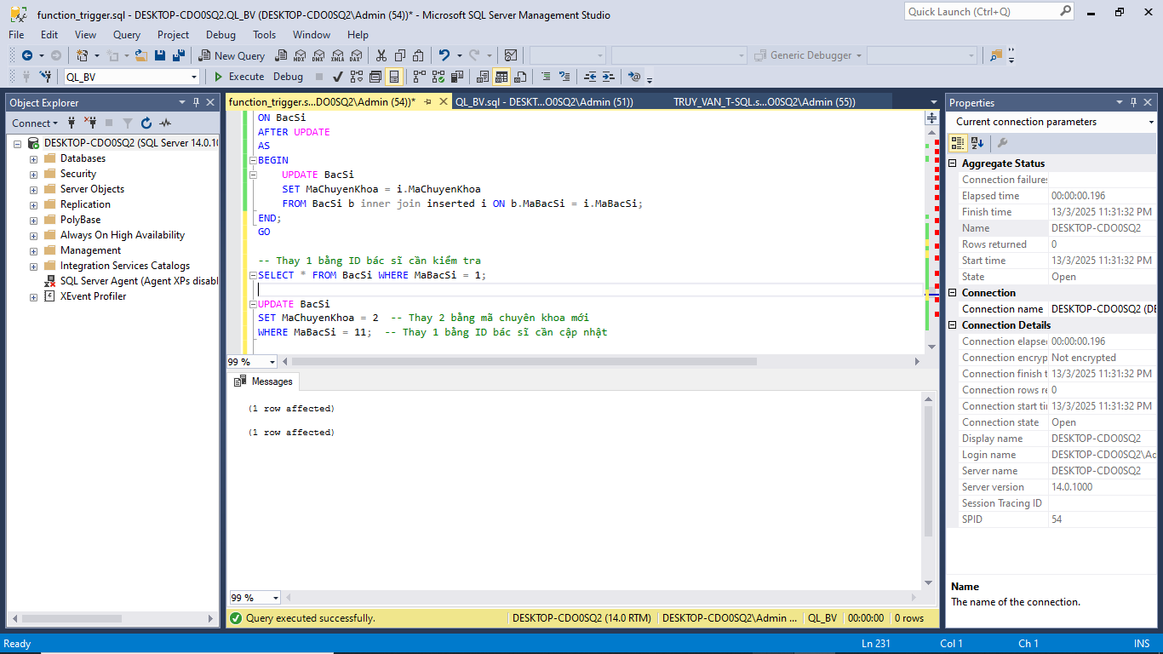

- Phần kiểm tra: SELECT * FROM BacSi WHERE MaBacSi = 11;

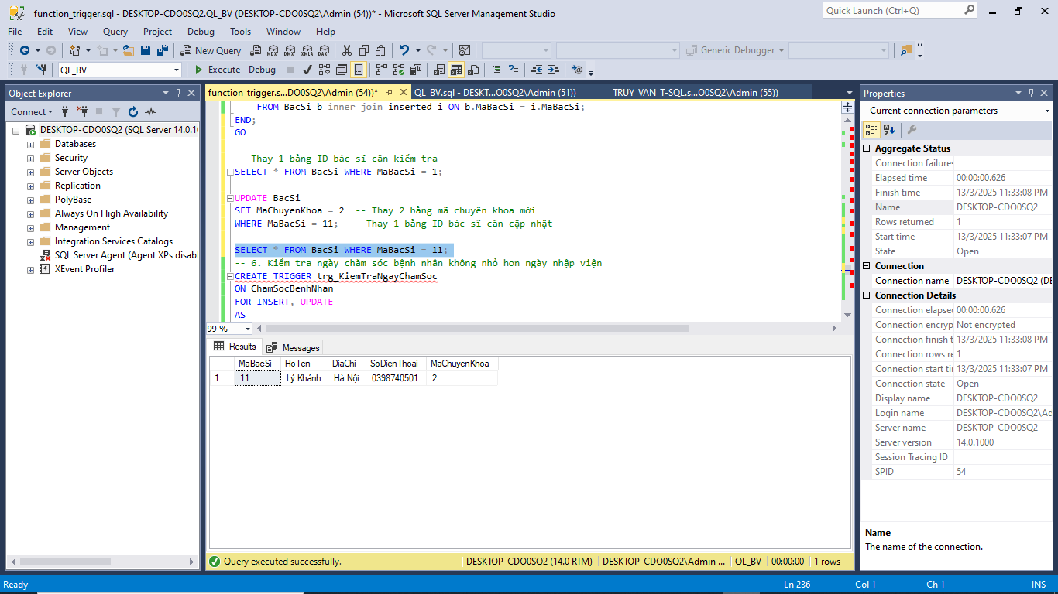

-- 6. Kiểm tra ngày chăm sóc bệnh nhân không nhỏ hơn ngày nhập viện

CREATE TRIGGER trg_KiemTraNgayChamSoc

ON ChamSocBenhNhan

FOR INSERT, UPDATE

AS

BEGIN

IF EXISTS (

SELECT 1 FROM inserted i inner join BenhNhan b ON i.MaBenhNhan = b.MaBenhNhan

WHERE i.NgayChamSoc < b.NgayNhapVien

)

BEGIN

RAISERROR (N'Ngày chăm sóc không được trước ngày nhập viện!', 16, 1);

ROLLBACK TRANSACTION;

END

END;

GO

- Phần chạy:

UPDATE ChamSocBenhNhan

SET NgayChamSoc = '2024-02-02'

WHERE MaBenhNhan = '102';

- Kết quả:

Msg 50000, Level 16, State 1, Procedure trg_KiemTraNgayChamSoc, Line 11 [Batch Start Line 253]

Ngày chăm sóc không được trước ngày nhập viện!

Msg 3609, Level 16, State 1, Line 254

The transaction ended in the trigger. The batch has been aborted.

-- 7. Ngăn kê đơn thuốc/vật tư trùng lặp cho cùng bệnh nhân

CREATE TRIGGER trg_KiemTraKeDon ON KeDon

FOR INSERT

AS

BEGIN

IF EXISTS (

SELECT 1 FROM inserted i inner join KeDon k ON i.MaThuocVatTu = k.MaThuocVatTu AND i.MaBenhNhan = k.MaBenhNhan

)

BEGIN

RAISERROR (N'Bệnh nhân đã được kê đơn thuốc này trước đó!', 16, 1);

ROLLBACK TRANSACTION;

END

END;

GO

- Phần chạy: INSERT INTO KeDon (MaThuocVatTu, MaBenhNhan) VALUES (401, 102);

- Kết quả:

Msg 50000, Level 16, State 1, Procedure trg_KiemTraKeDon, Line 11 [Batch Start Line 271]

Bệnh nhân đã được kê đơn thuốc này trước đó!

Msg 3609, Level 16, State 1, Line 273

The transaction ended in the trigger. The batch has been aborted.

**CHƯƠNG 5. BẢO MẬT HỆ THỐNG VÀ QUẢN LÝ QUYỀN TRUY CẬP:**

**5.1. Quản lý tài khoản người dùng:**

Việc tạo người dùng trong hệ thống cơ sở dữ liệu giúp kiểm soát truy cập và đảm bảo chỉ những người có quyền mới có thể thao tác với dữ liệu. Các tài khoản được phân loại theo vai trò như quản trị viên, nhân viên hoặc khách, mỗi vai trò có mức độ quyền hạn khác nhau:

* Tạo tài khoản đăng nhập vào hệ thống cơ sở dữ liệu.
* Cấu hình mật khẩu và chính sách bảo mật cho người dùng.
* Phân loại người dùng theo vai trò (Admin, Nhân viên, Khách).
* Kiểm soát số lần đăng nhập thất bại và khóa tài khoản tạm thời.



Hình 20: Hệ thống máy chủ và quyền truy cập người dùng

- Qua đây là phần tạo người dùng trong SQL:

--1. Tạo người dùng:

-- Bước 1: Tạo đăng nhập ở cấp server

CREATE LOGIN NHOM_3 WITH PASSWORD = 'maxmeli';

-- Bước 2: Chuyển sang cơ sở dữ liệu cần sử dụng

USE QL_BV;

-- Bước 3: Tạo người dùng trong cơ sở dữ liệu

CREATE USER NHOM_3 FOR LOGIN NHOM_3;

-- Bước 4: Cấp quyền cho người dùng (Toàn quyền trên CSDL)

ALTER ROLE db_owner ADD MEMBER NHOM_3;

--Chạy lệnh sau để xem người dùng trong CSDL QL_BV:

USE QL_BV;

SELECT name FROM sys.database_principals WHERE type = 'S';

- Kết quả: 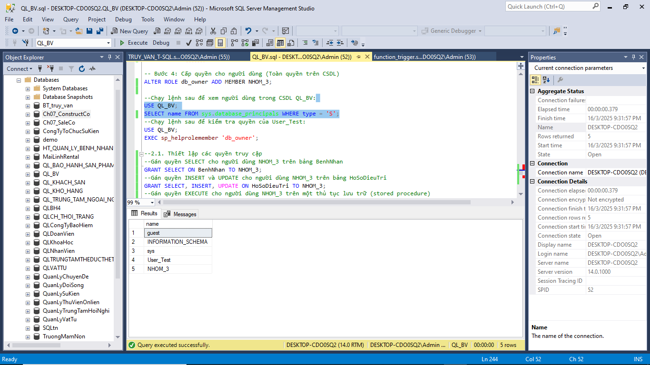

--Chạy lệnh sau để kiểm tra quyền của User_Test:

USE QL_BV;

EXEC sp_helprolemember 'db_owner';

- Kết quả:

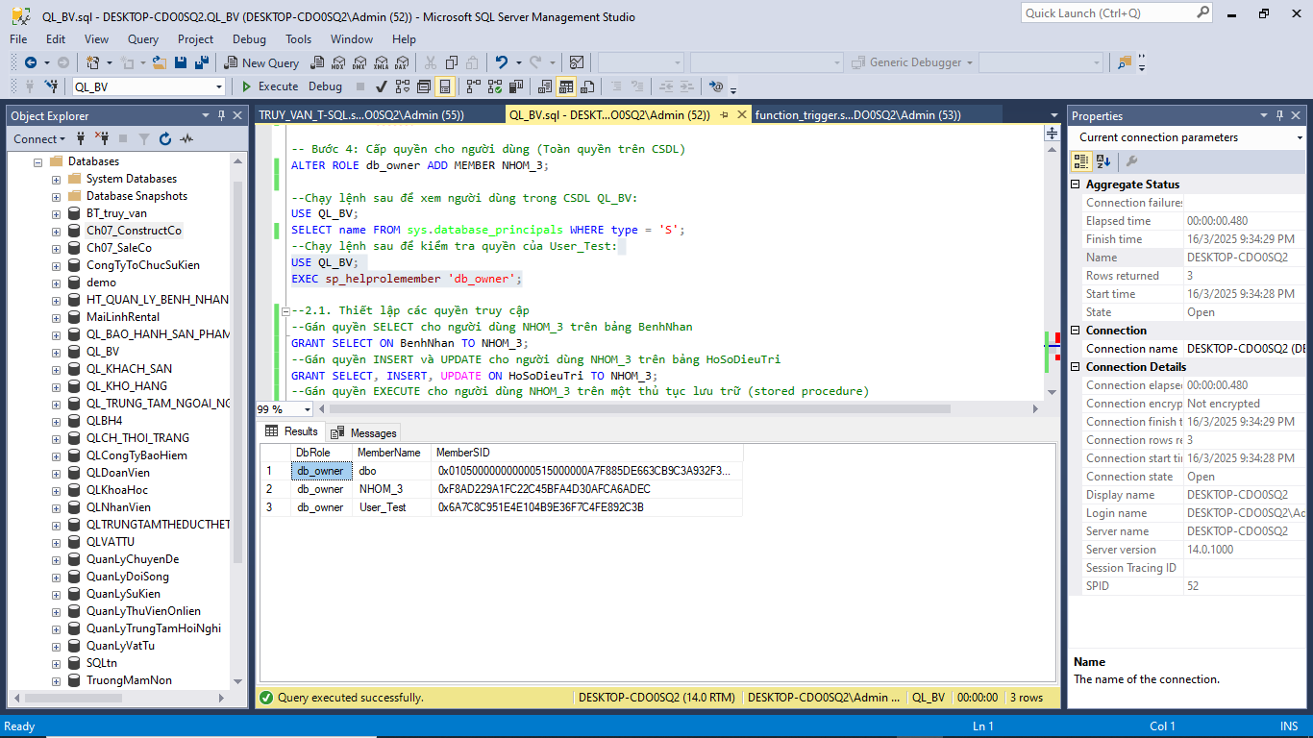

**5.2. Phân quyền và kiểm soát truy cập:**

Phân quyền truy cập là bước quan trọng để bảo vệ dữ liệu khỏi truy cập trái phép. Hệ thống quản lý quyền sẽ xác định người dùng nào có thể đọc, sửa đổi hoặc xóa dữ liệu. Việc sử dụng các cơ chế như VIEW và stored procedure giúp giới hạn quyền thao tác của người dùng với các bảng quan trọng.

* Phân quyền truy cập theo vai trò và mức độ dữ liệu.
* Cấp quyền SELECT, INSERT, UPDATE, DELETE cho từng bảng.
* Hạn chế truy cập vào các dữ liệu nhạy cảm.
* Sử dụng VIEW để bảo vệ dữ liệu khi cung cấp quyền đọc.
* Tạo stored procedure để kiểm soát thao tác của người dùng.
* Quản lý quyền sử dụng lệnh EXECUTE trên stored procedures và functions.
* Theo dõi và ghi log các hành động của người dùng trên hệ thống.

- Qua đây là phần thiết lập các quyền truy cập và phân quyền người trong SQL:

--2.1. Thiết lập các quyền truy cập

--Gán quyền SELECT cho người dùng NHOM_3 trên bảng BenhNhan

GRANT SELECT ON BenhNhan TO NHOM_3;

--Gán quyền INSERT và UPDATE cho người dùng NHOM_3 trên bảng HoSoDieuTri

GRANT SELECT, INSERT, UPDATE ON HoSoDieuTri TO NHOM_3;

-- Tạo stored procedure để lấy danh sách bệnh nhân

CREATE PROCEDURE sp_LayDanhSachBenhNhan

AS

BEGIN

SELECT * FROM BenhNhan

END

GO

--Gán quyền EXECUTE cho người dùng NHOM_3 trên một thủ tục lưu trữ (stored procedure)

GRANT EXECUTE ON sp_LayDanhSachBenhNhan TO NHOM_3;

--2.2. Phân quyền người dùng SQL

--Tạo Role

CREATE ROLE bacsi_role;

--Gán Quyền Cho Role

GRANT SELECT, INSERT, UPDATE ON BenhNhan TO bacsi_role;

--Thu hồi Quyền

--Thu hồi quyền SELECT từ người dùng NHOM_3

REVOKE SELECT ON BenhNhan FROM NHOM_3;

--Thu hồi quyền từ role

REVOKE SELECT, INSERT ON BenhNhan FROM bacsi_role;

-- Ngăn người dùng NHOM_3 xóa dữ liệu từ bảng BenhNhan

DENY DELETE ON BenhNhan TO NHOM_3;

- Phần chạy:

----Kiểm Tra Quyền Của Người Dùng

SELECT * FROM fn_my_permissions('BenhNhan', 'OBJECT');

- Kết quả chạy được việc phân quyền:

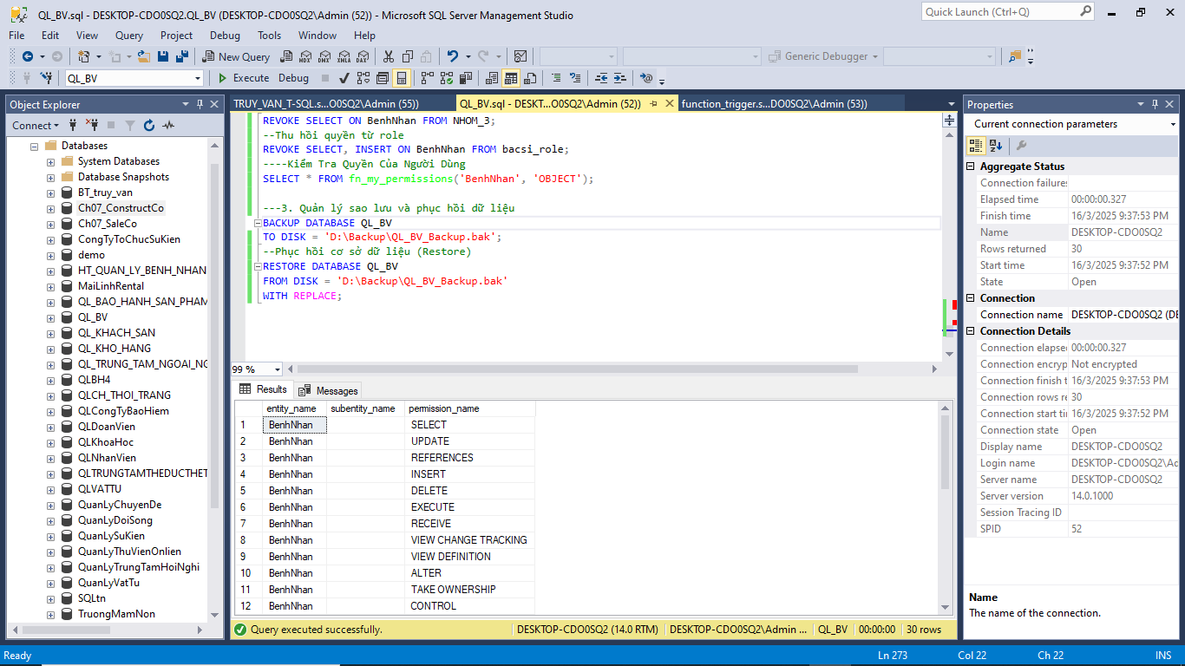

**5.3. Sao lưu và khôi phục dữ liệu:**

Để đảm bảo tính an toàn và khôi phục dữ liệu khi xảy ra sự cố, hệ thống cần thiết lập các chiến lược sao lưu định kỳ.

* Thiết lập chính sách sao lưu tự động theo ngày, tuần, tháng.
* Sử dụng FULL BACKUP, DIFFERENTIAL BACKUP, TRANSACTION LOG BACKUP.
* Lưu trữ bản sao lưu tại nhiều vị trí an toàn (máy chủ phụ, cloud).
* Thử nghiệm phục hồi dữ liệu định kỳ để đảm bảo an toàn.
* Xây dựng kế hoạch khôi phục khi gặp sự cố (Disaster Recovery Plan).
* Giám sát và kiểm tra tính toàn vẹn của bản sao lưu dữ liệu.

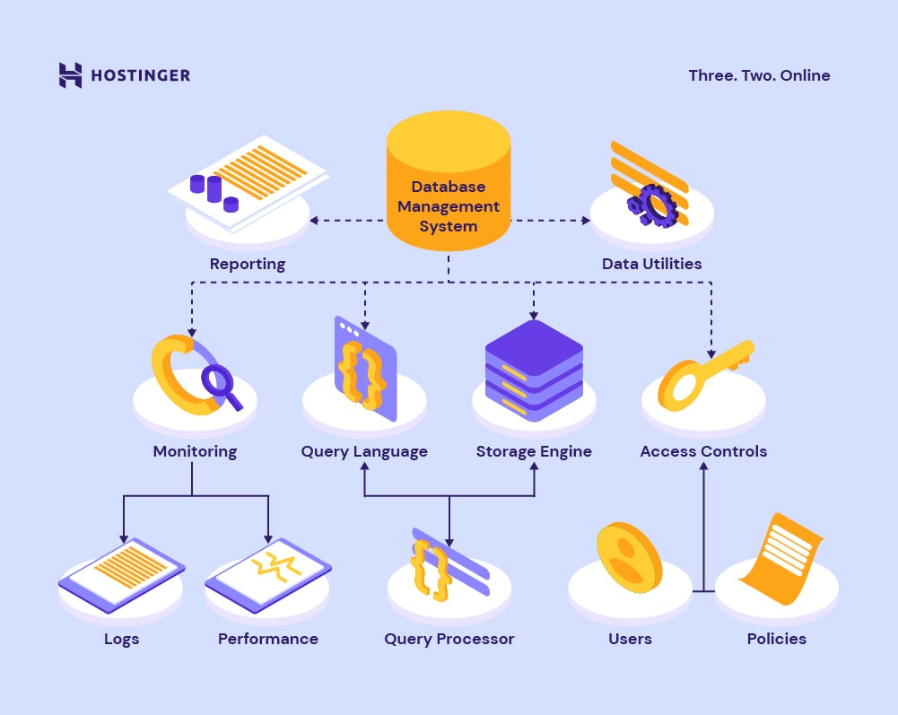

Hình 21: Hệ thống kiểm soát truy cập và quản lý dữ liệu

- Dưới đây là phần sao lưu và phục hồi dữ liệu:

---3. Quản lý sao lưu và phục hồi dữ liệu

-- Sao lưu đầy đủ (Full backup)

BACKUP DATABASE QL_BV

TO DISK = 'D:\Backup\QL_BV_Backup.bak';

-- Sao lưu differential (chỉ lưu thay đổi từ bản full backup gần nhất)

BACKUP DATABASE QL_BV

TO DISK = 'D:\Backup\QL_BV_Diff.bak'

WITH DIFFERENTIAL;

-- Sao lưu transaction log

BACKUP LOG QL_BV

TO DISK = 'D:\Backup\QL_BV_Log.bak';

--Phục hồi cơ sở dữ liệu (Restore)

RESTORE DATABASE QL_BV

FROM DISK = 'D:\Backup\QL_BV_Backup.bak'

WITH REPLACE;

**KẾT LUẬN**

**\**

Trong quá trình thực hiện bài tập lớn về hệ quản trị cơ sở dữ liệu cho hệ thống quản lý bệnh viện, chúng tôi đã áp dụng các kiến thức về thiết kế, tối ưu hóa và truy vấn dữ liệu để xây dựng một hệ thống có khả năng quản lý thông tin bệnh nhân, bác sĩ, lịch khám và đơn thuốc. Việc triển khai mô hình cơ sở dữ liệu giúp nhóm hiểu sâu hơn về cách tổ chức dữ liệu và đảm bảo tính toàn vẹn trong một hệ thống thực tế.

Hệ thống có nhiều ưu điểm như khả năng lưu trữ dữ liệu khoa học, hỗ trợ truy vấn nhanh chóng và đảm bảo bảo mật thông tin bệnh nhân thông qua cơ chế phân quyền. Tuy nhiên, vẫn tồn tại một số hạn chế như giao diện truy vấn chưa tối ưu, hệ thống cần nhiều tài nguyên để vận hành hiệu quả, và chưa tích hợp các công cụ hỗ trợ ra quyết định lâm sàng.

Để phát triển hệ thống trong tương lai, có thể mở rộng thêm các tính năng như hỗ trợ chuẩn đoán bằng AI, tích hợp với hệ thống bảo hiểm y tế và cải thiện khả năng truy vấn dữ liệu lớn. Ngoài ra, việc tối ưu hóa hiệu suất và bổ sung tính năng báo cáo nâng cao sẽ giúp hệ thống hoạt động hiệu quả và đáp ứng tốt hơn nhu cầu thực tế của bệnh viện.

**DANH MỤC TÀI LIỆU THAM KHẢO**

1. Trần Đình Quế (2015), *Cơ sở dữ liệu – Lý thuyết và thực hành*, NXB Khoa học và Kỹ thuật.
2. Phạm Văn Đức (2018), *Hệ quản trị cơ sở dữ liệu – Nguyên lý và ứng dụng*, NXB Bách Khoa Hà Nội.
3. Lê Minh Hoàng (2020), *Phân tích và thiết kế hệ thống thông tin quản lý*, NXB Thống Kê.
4. Nguyễn Thanh Tùng (2019), *SQL Server – Hướng dẫn lập trình và quản trị cơ sở dữ liệu*, NXB Giáo Dục Việt Nam.
5. Hồ Quang Minh (2017), *Ứng dụng cơ sở dữ liệu trong quản lý bệnh viện*, NXB Khoa học và Kỹ thuật.
6. Nguyễn Thị Lan Anh (2021), *Công nghệ thông tin trong y tế - Xu hướng và thách thức*, NXB Đại học Quốc gia Hà Nội.
7. Lê Văn Khánh (2016), *Bảo mật và an toàn dữ liệu trong hệ thống quản lý y tế*, NXB Lao động.
8. Đặng Văn Hòa (2022), *Khai phá dữ liệu và ứng dụng trong y tế*, NXB Khoa học Tự nhiên và Công nghệ.
9. Trương Đình Khoa (2018), *Thiết kế và quản trị cơ sở dữ liệu với MySQL và PostgreSQL*, NXB Đại học Quốc gia TP.HCM.